 |  | S  TG/26/5 Corr. 2 Rev. Corr.  ORIGINAL: Inglés  FECHA: 2006-04-05 + 2008-08-15  + 2010-03-16 + 2020-12-17  + 2022-10-25
UNIÓN INTERNACIONAL PARA LA PROTECCIÓN DE LAS OBTENCIONES VEGETALES
GINEBRA

 | CRISANTEMO  Códigos UPOV: CHRYS  Chrysanthemum L. | *

DIRECTRICES

PARA LA EJECUCIÓN DEL EXAMEN

DE LA DISTINCIÓN, LA HOMOGENEIDAD Y LA ESTABILIDAD

Nombre(s) alternativo(s):*

Botanical name | English | French | German | Spanish
Chrysanthemum L. | Chrysanthemum | Chrysanthème | Chrysantheme | Crisantemo

La finalidad de estas directrices (“directrices de examen”) es elaborar los principios que figuran en la Introducción General (documento TG/1/3) y sus documentos TGP conexos, con objeto de que sirvan de orientación práctica y detallada para el examen armonizado de la distinción, homogeneidad y estabilidad (DHE) y en particular, para identificar los caracteres apropiados para el examen DHE y producir descripciones armonizadas de variedades.

DOCUMENTOS CONEXOS

Estas directrices de examen deberán leerse en conjunción con la Introducción General y sus documentos TGP conexos.

Otros documentos conexos de la UPOV:

TG/222: Argyranthemum (Argyranthemum frutescens (L.) Schultz-Bip. (Chrysanthemum frutescens L.))
ÍNDICE Página

1. Objeto de estas directrices de examen 3
2. Material necesario 3
3. Método de examen 3
3.1 Número de ciclos de cultivo 3
3.2 Lugar de ejecución de los ensayos 3
3.3 Condiciones para efectuar el examen 3
3.4 Diseño de los ensayos 4
3.5 Número de plantas/partes de plantas que se han de examinar 4
3.6 Ensayos adicionales 4
4. Evaluación de la distinción, la homogeneidad y la estabilidad 4
4.1 Distinción 4
4.2 Homogeneidad 5
4.3 Estabilidad 5
5. Modo de agrupar las variedades y organización de los ensayos en cultivo 5
6. Introducción a la tabla de caracteres 7
6.1 Categorías de caracteres 7
6.2 Niveles de expresión y notas correspondientes 7
6.3 Tipos de expresión 7
6.4 Variedades ejemplo 7
6.5 Leyenda 7
7. Table of Characteristics/Tableau des caractères/Merkmalstabelle/Tabla de caracteres 8
8. Explicaciones de la tabla de caracteres 38
8.1 Explicaciones relativas a varios caracteres 38
8.2 Explicaciones relativas a caracteres individuales 39
9. Bibliografía 57
10. Cuestionario técnico 58

Objeto de estas directrices de examen
Las presentes directrices de examen se aplican a todas las variedades de Chrysanthemum L.

Material necesario
2.1 Las autoridades competentes deciden cuándo, dónde y en qué cantidad y calidad se deberá entregar el material vegetal necesario para la ejecución del examen de la variedad. Los solicitantes que presenten material procedente de un país distinto de aquel en el que se efectuará el examen, deberán asegurarse de que se han cumplido todas las formalidades aduaneras y fitosanitarias.

2.2 El material se entregará en forma de esquejes no enraizados

2.3 La cantidad mínima de material vegetal que ha de entregar el solicitante deberá ser de:

20 esquejes no enraizados.

2.4 El material vegetal proporcionado deberá presentar una apariencia saludable y no carecer de vigor ni estar afectado por enfermedades o plagas importantes.

2.5 El material vegetal deberá estar exento de todo tratamiento que afecte la expresión de los caracteres de la variedad, salvo autorización en contrario o solicitud expresa de las autoridades competentes. Si ha sido tratado, se deberá indicar en detalle el tratamiento aplicado.

Método de examen

3.1 Número de ciclos de cultivo
La duración mínima de los ensayos deberá ser normalmente de un único ciclo de cultivo.

3.2 Lugar de ejecución de los ensayos
Normalmente los ensayos deberán efectuarse en un sólo lugar. En el documento TGP/9 “Examen de la distinción” se ofrece orientación respecto a los ensayos realizados en más de un lugar.

3.3 Condiciones para efectuar el examen
3.3.1 Se deberán efectuar los ensayos en condiciones que aseguren un desarrollo satisfactorio para la expresión de los caracteres pertinentes de la variedad y para la ejecución del examen. En particular, no deberán utilizarse promotores del crecimiento. Las variedades deberán estar desyemadas si se cultivan con tal fin, pero cuando sea necesario, en el caso de las variedades mixtas, la distinción deberá verificarse asimismo en las plantas no desyemadas.

3.3.2 Salvo que se indique lo contrario, el estado óptimo de desarrollo para evaluar los caracteres es en la época de plena floración.

3.3.3 Ya que la luz del día es variable, las valoraciones del color establecidas frente a una carta de colores deberán realizarse en una habitación apropiada utilizando luz artificial, o a mediodía en una habitación sin luz solar directa. La distribución espectral de la fuente luminosa que constituye la luz artificial deberá estar en conformidad con la Norma CIE de Luz Preferida D 6500 y debe ajustarse a los límites de tolerancia establecidos por la Norma Británica (British Standard) 950, Parte I. Estas valoraciones se deberán efectuar con la planta colocada sobre un fondo blanco.

3.4 Diseño de los ensayos

3.4.1 Cada ensayo deberá tener por finalidad la obtención de al menos de 20 plantas.

3.4.2 Los ensayos deberán concebirse de tal manera que se permita la extracción de plantas o partes de plantas para efectuar medidas y conteos, sin perjudicar las observaciones ulteriores que deberán efectuarse hasta el final del ciclo de cultivo.

3.5 Número de plantas/partes de plantas que se han de examinar
Salvo indicación en contrario, todas las observaciones en plantas individuales deberán efectuarse en 10 plantas o partes de cada una de las 10 plantas, y cualquier otra observación se efectuará en todas las plantas del ensayo.

3.6 Ensayos adicionales
Se podrán efectuar ensayos adicionales para estudiar caracteres pertinentes.

Evaluación de la distinción, la homogeneidad y la estabilidad

4.1 Distinción
4.1.1 Recomendaciones generales

Es de particular importancia para los usuarios de estas directrices de examen consultar la Introducción General antes de tomar decisiones relativas a la distinción. Sin embargo, a continuación se citan una serie de aspectos que han de tenerse en cuenta en las directrices de examen.

4.1.2 Diferencias consistentes

Las diferencias observadas entre variedades pueden ser tan evidentes que no sea necesario más de un ciclo de cultivo. Asimismo, en algunas circunstancias, la influencia del medio ambiente no reviste la importancia suficiente como para requerir más de un único ciclo
de cultivo con el fin de garantizar que las diferencias observadas entre variedades son suficientemente consistentes. Una manera de garantizar que una diferencia en un carácter, observada en un ensayo en cultivo, sea lo suficientemente consistente es examinar el carácter en al menos dos ciclos de cultivo independientes.

4.1.3 Diferencias claras

Determinar si una diferencia entre dos variedades es clara depende de muchos factores y, para ello se tendría que considerar, en particular, el tipo de expresión del carácter que se esté examinando, es decir, si éste se expresa de manera cualitativa, cuantitativa o pseudocualitativa. Por consiguiente, es importante que los usuarios de estas directrices de examen estén familiarizados con las recomendaciones contenidas en la Introducción General antes de tomar decisiones relativas a la distinción.

4.2 Homogeneidad
4.2.1 Es particularmente importante que los usuarios de estas directrices de examen consulten la Introducción General antes de tomar decisiones relativas a la homogeneidad. Sin embargo, a continuación se citan una serie de aspectos que han de tenerse en cuenta en las directrices de examen.

4.2.2 Para la evaluación de la homogeneidad de las variedades [autógamas][de multiplicación vegetativa, deberá aplicarse una población estándar del 1% y una probabilidad de aceptación del 95%, como mínimo. En el caso de un tamaño de muestra de 20 plantas, se permitirá una planta fuera de tipo.

4.3 Estabilidad
4.3.1 En la práctica no es frecuente que se conduzcan exámenes de la estabilidad que brinden resultados tan fiables como los obtenidos en el examen de la distinción y la homogeneidad. No obstante, la experiencia ha demostrado que en muchos tipos de variedades, cuando una variedad haya demostrado ser homogénea, también podrá considerarse estable.

4.3.2 Cuando corresponda, o en caso de duda, la estabilidad podrá examinarse ya sea cultivando una generación adicional, ya sea examinando un nuevo lote de plantas, para asegurarse de que presenta los mismos caracteres que el material suministrado anteriormente.

Modo de agrupar las variedades y organización de los ensayos en cultivo
5.1 Los caracteres de agrupamiento contribuyen a seleccionar las variedades notoriamente conocidas que se han de cultivar en el ensayo con las variedades candidatas y a la manera en que estas variedades se dividen en grupos para facilitar la evaluación de la distinción.

5.2 Los caracteres de agrupamiento son aquellos en los que los niveles de expresión documentados, aun cuando hayan sido registrados en distintos lugares, pueden utilizarse, individualmente o en combinación con otros caracteres similares: a) para seleccionar las variedades notoriamente conocidas que puedan ser excluidas del ensayo en cultivo utilizado para el examen de la distinción; y b) para organizar el ensayo en cultivo de manera tal que variedades similares queden agrupadas conjuntamente.
5.3 Se ha acordado la utilidad de los siguientes caracteres de agrupamiento:

a) Planta: tipo (carácter 2)

b) Capítulo: tipo (carácter 30)

c) Excluidas las variedades conf capítulo doble y doble de tipo margarita: Disco: tipo (carácter 31)

d) Flor ligulada: número de colores de la cara interna (carácter 62)

e) Flor ligulada: color principal de la cara interna (carácter 63) con los siguientes grupos:

Gr. 1: blanco
Gr. 2: color hueso
Gr. 3: amarillo
Gr. 4: bronce
Gr. 5: naranja
Gr. 6: rosa anaranjado
Gr. 7: rosa
Gr. 8: rojo
Gr. 9: púrpura rojizo
Gr. 10: púrpura
Gr. 11: verde

f) Flor ligulada: color secundario de la cara interna (carácter 64) con los siguientes grupos:
Gr. 1: blanco
Gr. 2: color hueso
Gr. 3: amarillo
Gr. 4: bronce
Gr. 5: naranja
Gr. 6: rosa anaranjado
Gr. 7: rosa
Gr. 8: rojo
Gr. 9: púrpura rojizo
Gr. 10: púrpura
Gr. 11: verde

5.4 En la Introducción General se dan orientaciones sobre el uso de los caracteres de agrupamiento en el proceso de examen de la distinción.

Introducción a la tabla de caracteres

6.1 Categorías de caracteres
6.1.1 Caracteres estándar de las directrices de examen

Los caracteres estándar de las directrices de examen son aquellos que han sido aprobados por la UPOV para el examen DHE y de los cuales los Miembros de la Unión pueden elegir los que convengan para determinadas circunstancias.

6.1.2 Caracteres con asterisco

Los caracteres con asterisco (señalados con *) son los caracteres incluidos en las directrices de examen que son importantes para la armonización internacional de las descripciones de variedades y que deberán utilizarse siempre en el examen DHE e incluirse en la descripción de la variedad por todos los Miembros de la Unión, excepto cuando el nivel de expresión de un carácter precedente o las condiciones medioambientales de la región lo imposibiliten.

6.2 Niveles de expresión y notas correspondientes
Se atribuyen a cada carácter niveles de expresión con el fin de definir el carácter y armonizar las descripciones. A cada nivel de expresión corresponde una nota numérica para facilitar el registro de los datos y la elaboración y el intercambio de la descripción.

6.3 Tipos de expresión
En la Introducción General figura una explicación de los tipos de expresión de los caracteres (cualitativo, cuantitativo y pseudocualitativo).

6.4 Variedades ejemplo
En caso necesario, se proporcionan variedades ejemplo con el fin de aclarar los niveles de expresión de un carácter.

6.5 Leyenda
(*) carácter con asterisco – véase el capítulo 6.1.2

QL: carácter cualitativo – véase el capítulo 6.3
QN: carácter cuantitativo – véase el capítulo 6.3
PQ: carácter pseudocualitativo – véase el capítulo 6.3

(a) -(h) véase “Explicaciones de la tabla de caracteres”, capítulo 8.1

(+) véase “Explicaciones de la tabla de caracteres”, capítulo 8.2.

Table of Characteristics/Tableau des caractères/Merkmalstabelle/Tabla de caracteres
 |  | English | français | deutsch | español | Example Varieties/  Exemples/  Beispielssorten/  Variedades ejemplo | Note/  Nota
1.  (*) |  | Plant: height | Plante: hauteur | Pflanze: Höhe | Planta: altura
QN | (a) | short | basse | niedrig | corta | Machismo Time | 3
 |  | medium | moyenne | mittel | media | Dekyen | 5
 |  | tall | haute | hoch | alta | Figrand | 7
2.  (*)  (+) |  | Plant: type | Plante: type | Pflanze: Typ | Planta: tipo
QL | (a) | non bushy | non buissonnant | nicht buschig | no arbustivo | Anastasia, Boulou, Casmo, Reagan | 1
 |  | bushy | buissonnant | buschig | arbustivo | Elda White, Golden Mariyo, Guitpolin, Tripoli | 2
3.  (*)  (+) |  | Only bushy varieties: Plant: growth habit | Variétés buissonnantes seulement: Plante: port | Nur buschige Sorten: Pflanze: Wuchsform | Únicamente variedades arbustivas: Planta: porte
PQ | (a) | upright | dressée | aufrecht | erecta | Golden Mariyo | 1
 |  | semi upright | demi-dressée | halbaufrecht | semierecta | Veria Dark | 2
 |  | hemispherical | hémisphérique | halbkugelförmig | hemisférica | Elda White | 3
 |  | spreading | étalée | breitwüchsig | extendida |  | 4
 |  | trailing | rampante | herunterhängend | rastrera | Fancy That | 5
4. |  | Only bushy varieties: Plant: density of branching | Variétés buissonnantes seulement: Plante: densité des ramifications | Nur buschige Sorten: Pflanze: Dichte der Verzweigung | Únicamente variedades arbustivas: Planta: densidad de la ramificación
QN | (a) | sparse | faible | locker | baja | Golden Mariyo | 3
 |  | medium | moyenne | mittel | media | Veria Dark | 5
 |  | dense | dense | dicht | alta | Elda White | 7
5. |  | Stem: color | Tige: couleur | Trieb: Farbe | Tallo: color
PQ | (a) | green | verte | grün | verde | Yoko Ono | 1
 | (b) | green tinged with purple or brown | verte teintée de pourpre ou de brun | grün meliert mit purpurn oder braun | verde teñido de púrpura o marrón | Fancy That | 2
 |  | brown | brun | braun | marrón |  | 3
 |  | purple | pourpre | purpurn | púrpura | Vymini | 4
6. |  | Stipule: size | Stipule: taille | Nebenblatt: Größe | Estípula: tamaño
QN | (a) | absent or very small | absente ou très petite | fehlend oder sehr klein | ausente o muy pequeña | Zeemimosa | 1
 | (b) | small | petite | klein | pequeña | Vymini | 3
 |  | medium | moyenne | mittel | media | Yoko Ono | 5
 |  | large | grande | groß | grande | Orinocco | 7
7.  (+) |  | Petiole: attitude | Pétiole: port | Blattstiel: Haltung | Peciolo: porte
QN | (a) | very strongly upwards | très dressé | sehr stark aufwärts gerichtet | fuertemente ascendente | Rex | 1
 | (c) | moderately upwards | moyennement dressé | leicht aufwärts gerichtet | moderadamente ascendente | Dekyen | 3
 |  | horizontal | horizontal | waagerecht | horizontal | Boris Becker | 5
 |  | moderately downwards | moyennement retombant | leicht abwärts gerichtet | moderadamente descendente | Breeze | 7
 |  | drooping | retombant | überhängend | colgante |  | 9
8. |  | Petiole: length relative to leaf length | Pétiole: longueur par rapport à la longueur de la feuille | Blattstiel: Länge im Verhältnis zur Blattlänge | Peciolo: longitud en relación con la longitud de la hoja
QN | (a) | short | court | kurz | corta | Vymini | 3
 | (c) | medium | moyen | mittel | media | Figrand | 5
 |  | long | long | lang | larga |  | 7
9.  (*) |  | Leaf: length including petiole | Feuille: longueur, pétiole compris | Blatt: Länge einschließlich Blattstiel | Hoja: longitud incluido el peciolo
QN | (a) | short | courte | kurz | corta | Molfetta Pink | 3
 | (c) | medium | moyenne | mittel | media | Figrand | 5
 |  | long | longue | lang | larga | Yellow Wonder | 7
10.  (*) |  | Leaf: width | Feuille: largeur | Blatt: Breite | Hoja: anchura
QN | (a) | narrow | étroite | schmal | estrecha | Molfetta Pink | 3
 | (c) | medium | moyenne | mittel | media | Figrand | 5
 |  | broad | large | breit | ancha | Buttermere Anne | 7
11.  (*) |  | Leaf: ratio length/width | Feuille: rapport longueur/largeur | Blatt Verhältnis Länge/Breite | Hoja: relación longitud/anchura
QN | (a) | low | faible | klein | baja | Buttermere Anne | 3
 | (c) | medium | moyen | mittel | media | Figrand | 5
 |  | high | élevé | groß | alta | Dekyen | 7
12.  (*)  (+) |  | Leaf: length of terminal lobe relative to leaf length | Feuille: longueur du lobe terminal par rapport à la longueur de la feuille | Blatt: Länge des Endlappens im Verhältnis zur Blattlänge | Hoja: longitud del lóbulo terminal en relación con la longitud de la hoja
QN | (a) | short | court | kurz | corta | Le Mans | 3
 | (c) | medium | moyen | mittel | media | Figrand | 5
 |  | long | long | lang | larga | Vymini | 7
13.  (*)  (+) |  | Leaf: depth of lowest lateral sinus | Feuille: profondeur du sinus latéral le plus bas | Blatt: Tiefe der untersten seitlichen Ausbuchtung | Hoja: profundidad del seno lateral inferior
QN | (a) | shallow | peu profonde | flach | poco profundo | Bea | 3
 | (c) | medium | moyenne | mittel | medio | Scott | 5
 |  | deep | profonde | tief | profundo | Figrand | 7
14. |  | Leaf: margins of lowest lateral sinus | Feuille: bords du sinus latéral le plus bas | Blatt: Ränder der untersten seitlichen Ausbuchtung | Hoja: márgenes de los senos laterales inferiores
PQ | (a) | diverging | divergents | auseinandergehend | divergentes | Zeemimosa | 1
 | (c) | parallel | parallèles | parallel | paralelos | Alma-Ata | 2
 |  | converging | convergents | zusammengehend | convergentes | Arusha Dark Pink | 3
 |  | touching | tangents | sich berührend | en contacto | Vymini | 4
 |  | overlapping | chevauchants | überlappend | superpuestos | Figrand | 5
15.  (*)  (+) |  | Leaf: predominant shape of base | Feuille: forme prédominante de la base | Blatt: überwiegende Form der Basis | Hoja: forma predominante de la base
PQ | (a) | acute | aiguë | spitz | aguda | Zeemimosa | 1
 | (c) | obtuse | obtuse | stumpf | obtusa | Machismo Time | 2
 |  | rounded | arrondie | abgerundet | redondeada | Repulse | 3
 |  | truncate | tronquée | gerade | truncada | Alma-Ata | 4
 |  | cordate | cordiforme | herzförmig | cordiforme | Scott | 5
 |  | asymmetric | asymétrique | asymmetrisch | asimétrica |  | 6
16. |  | Leaf: glossiness of upper side | Feuille: brillance de la face supérieure | Blatt: Glanz der Oberseite | Hoja: brillo del haz
QN | (a) | absent or very weak | nulle ou très faible | fehlend oder sehr gering | ausente o muy débil | Veria Dark | 1
 | (c) | weak | faible | gering | débil | Breeze | 2
 |  | strong | forte | stark | fuerte | Repulse | 3
17.  (*) |  | Leaf: green color of upper side | Feuille: couleur verte de la face supérieure | Blatt: Grünfärbung der Oberseite | Hoja: color verde del haz
QN | (a) | light | claire | hell | claro |  | 3
 | (c) | medium | moyenne | mittel | medio | Ruby Red Reagan | 5
 |  | dark | foncée | dunkel | oscuro | Dekyen | 7
18.  (*)  (+) |  | Excluding varieties of Chrysanthemum  ×morifolium: Leaf: upper side: prominence of pale margin | À l’exclusion des variétés de Chrysanthemum  ×morifolium: Feuille: face supérieure: prédominance du bord pâle | Ohne Sorten von Chrysanthemum  ×morifolium: Blatt: Oberseite: Ausprägung des hellen Randes | Excluidas las variedades de Chrysanthemum  ×morifolium: Hoja: haz: prominencia de la palidez del margen
QN | (a) | absent or very weak | nulle ou très faible | fehlend oder sehr gering | ausente o muy débil | Branjania Lotta | 1
 | (c) | weak | faible | gering | débil |  | 3
 |  | medium | moyenne | mittel | media | Mont Blanc | 5
 |  | strong | forte | stark | fuerte | Zeemimosa | 7
19.  (*)  (+) |  | Excluding varieties of Chrysanthemum ×morifolium: Leaf: pubescence of lower side | À l’exclusion des variétés de Chrysanthemum  ×morifolium: Feuille: pilosité de la face inférieure | Ohne Sorten von Chrysanthemum  ×morifolium: Blatt: Behaarung der Unterseite | Excluidas las variedades de Chrysanthemum ×morifolium: Hoja: pubescencia del envés
QN | (a) | weak | faible | gering | débil |  | 3
 | (c) | medium | moyenne | mittel | media | Benny | 5
 |  | strong | forte | stark | fuerte | Zeemimosa | 7
20.  (*)  (+) |  | Excluding varieties of Chrysanthemum  ×morifolium: Leaf: color of lower side | À l’exclusion des variétés de Chrysanthemum  ×morifolium: Feuille: couleur de la face inférieure | Ohne Sorten von Chrysanthemum  ×morifolium: Blatt: Farbe der Unterseite | Excluidas las variedades de Chrysanthemum  ×morifolium: Hoja: color del envés
PQ | (a)  (c) | RHS Colour Chart (indicate reference number) | Code de couleurs RHS (indiquer le numéro de référence) | RHS-Farbkarte (Nummer angeben) | Carta de Colores (indíquese el número de referencia)
21.  (+) |  | Leaf margin: number of indentations | Bord de la feuille: nombre de découpures | Blattrand: Anzahl Einschnitte | Margen foliar: número de indentaciones
QN | (a) | few | faible | wenige | poco | Bea | 3
 | (c) | medium | moyen | mittel | medio | Le Mans | 5
 |  | many | élevé | viele | mucho | Vymini | 7
22.  (+) |  | Leaf margin: depth of indentations | Bord de la feuille: profondeur des découpures | Blattrand: Tiefe der Einschnitte | Margen foliar: profundidad de las indentaciones
QN | (a) | shallow | peu profondes | flach | superficial | Anastasia | 3
 | (c) | medium | moyennes | mittel | media | Le Mans | 5
 |  | deep | profondes | tief | profunda | Machismo Time | 7
23.  (+) |  | Only non-bushy varieties  (see char. 2): Inflorescence: form | Variétés non buissonnantes seulement (voir car. 2): Inflorescence: forme | Nur nicht buschige Sorten (siehe Merkmal 2): Infloreszenz: Form | Únicamente variedades no arbustivas  (véase el carácter 2): Inflorescencia: forma
PQ | (d) | conical | conique | kegelförmig | cónica | Breeze | 1
 |  | deeply domed | fortement bombée | tief gewölbt | profundamente abovedada | Yoko Ono | 2
 |  | cylindrical | cylindrique | zylindrisch | cilíndrica | Premium Time | 3
 |  | corymbiform | corymbiforme | schirmförmig | corimbiforme | Machismo Time | 4
 |  | flat-corymbiform | plate-corymbiforme | flach schirmförmig | plana–corimbiforme |  | 5
24. |  | Only non-bushy varieties  (see char. 2): Inflorescence: width at widest point | Variétés non buissonnantes seulement (voir car. 2): Inflorescence: largeur au point le plus large | Nur nicht buschige Sorten (siehe Merkmal 2): Infloreszenz: Breite an der breitesten Stelle | Únicamente variedades no arbustivas  (véase el carácter 2): Inflorescencia: anchura del punto más amplio
QN | (d) | narrow | étroite | schmal | estrecho | Premium Time | 3
 |  | medium | moyenne | mittel | medio | Figrand | 5
 |  | broad | large | breit | amplio |  | 7
25.  (*)  (+) |  | Only non-bushy varieties  (see char. 2): Inflorescence: angle between primary lateral shoot and stem | Variétés non buissonnantes seulement (voir car. 2): Inflorescence: angle entre le rameau latéral primaire et la tige | Nur nicht buschige Sorten (siehe Merkmal 2): Infloreszenz: Winkel zwischen dem primären Seitentrieb und dem Haupttrieb | Únicamente variedades no arbustivas  (véase el carácter 2): Inflorescencia: ángulo existente entre el tallo y el tallo lateral principal
QN | (d) | small | petit | klein | pequeño | Delianne | 3
 |  | medium | moyen | mittel | medio | Dekyen | 5
 |  | large | grand | groß | grande | Repulse | 7
26.  (+) |  | Only non-bushy varieties  (see char. 2): Inflorescence: attitude of lateral flower heads | Variétés non buissonnantes seulement (voir car. 2): Inflorescence: port des capitules latéraux | Nur nicht buschige Sorten (siehe Merkmal 2): Infloreszenz: Haltung der seitlichen Blumen | Únicamente variedades no arbustivas  (véase el carácter 2): Inflorescencia: porte de los capítulos laterales
QN | (d) | upright | dressés | aufrecht | erectos | Scott | 1
 |  | semi upright | demi-dressés | halbaufrecht | semierectos | Ruby Red Reagan | 3
 |  | horizontal | horizontaux | waagerecht | horizontales | Premium Time | 5
 |  | moderately downwards | moyennement retombants | leicht abwärts gerichtet | moderadamente descendentes |  | 7
27.  (+) |  | Only non-bushy varieties: (see char. 2): Total number of flower heads per stem | Variétés non buissonnantes seulement (voir car. 2): Nombre total de capitules par tige | Nur nicht buschige Sorten (siehe Merkmal 2): Gesamtzahl der Blumen je Haupttrieb | Únicamente variedades no arbustivas: (véase el carácter 2): Número total de capítulos por tallo
QN | (d) | few | peu | wenige | poco | Delianne | 3
 |  | medium | moyen | mittel | medio | Vymini | 5
 |  | many | beaucoup | viele | mucho | Breeze | 7
28.  (+) |  | Only bushy varieties (see char. 2): Total number of flower heads per plant | Variétés buissonnantes seulement (voir car. 2): Nombre total de capitules par plante | Nur buschige Sorten (siehe Merkmal 2): Gesamtzahl der Blumen je Pflanze | Únicamente variedades arbustivas (véase el carácter 2): Número total de capítulos por planta
QN |  | few | peu | wenige | poco | Golden Mariyo | 3
 |  | medium | moyen | mittel | medio | Balios | 5
 |  | many | beaucoup | viele | mucho | Elda White | 7
29. |  | Flower bud: color of outer side just before opening | Bouton floral: couleur de la face externe juste avant l’épanouissement | Blütenknospe: Farbe der Außenseite unmittelbar vor der Öffnung | Botón floral: color de la parte externa justo antes de la apertura
PQ | (a)  (e) | RHS Colour Chart (indicate reference number) | Code de couleurs RHS (indiquer le numéro de référence) | RHS-Farbkarte (Nummer angeben) | Carta de Colores (indíquese el número de referencia)
30.  (*)  (+) |  | Flower head: type | Capitule: type | Blume: Typ | Capítulo: tipo
PQ | (e) | without ray florets | sans fleurs ligulées | ohne Zungenblüten | sin flores liguladas | Zeemimosa | 1
 |  | single | simple | einfach | sencillo | Repulse | 2
 |  | semi double | semi-double | halbgefüllt | semidoble | Figrand | 3
 |  | daisy-eyed double | double marguerite | gefüllt margeritenförmig | doble de tipo margarita | Veria Dark | 4
 |  | double | double | gefüllt | doble | Delianne | 5
31.  (*)  (+) |  | Excluding double and daisy-eyed double varieties: Disc: type | À l’exclusion des variétés doubles et doubles marguerites: Disque: type | Ohne gefüllte und gefüllt margeritenförmige Sorten: Scheibe: Typ | Excluidas las variedades con capítulo doble y doble de tipo margarita: Disco: tipo
QL | (e) | daisy | marguerite | margeritenförmig | margarita | Figrand | 1
 |  | anemone | anémone | anemoneförmig | anémona | Le Mans | 2
32.  (*) |  | Flower head: diameter (non-disbudded plants) | Capitule: diamètre (hors plantes à grosses fleurs) | Blume: Durchmesser (nicht einblumige Plfanzen) | Capítulo: diámetro (plantas no desyemadas)
QN | (d) | small | petit | klein | pequeño | Yoko Ono | 3
 | (e) | medium | moyen | mittel | medio | Ruby Red Reagan | 5
 |  | large | grand | groß | grande | Delianne | 7
33.  (*) |  | Flower head: diameter (disbudded plants) | Capitule: diamètre (plantes à grosses fleurs) | Blume: Durchmesser (einblumige Pflanzen) | Capítulo: diámetro (plantas desyemadas)
QN | (d) | small | petit | klein | pequeño | Boris Becker | 3
 | (e) | medium | moyen | mittel | medio |  | 5
 |  | large | grand | groß | grande | Anastasia | 7
34. |  | Flower head: height (non-disbudded plants) | Capitule: hauteur (hors plantes à grosses fleurs) | Blume: Höhe (nicht einblumige Plfanzen) | Capítulo: altura (plantas no desyemadas)
QN | (d) | low | court | niedrig | baja | Dekyen | 3
 | (e) | medium | moyen | mittel | media | Figrand | 5
 |  | high | haut | hoch | alta |  | 7
35. |  | Flower head: height (disbudded plants) | Capitule: hauteur (plantes à grosses fleurs) | Blume: Höhe (einblumige Pflanzen) | Capítulo: altura (plantas desyemadas)
QN | (d) | low | petite | gering | baja | Anastasia | 3
 | (e) | medium | moyenne | mittel | media | Anlymp | 5
 |  | high | haute | hoch | alta |  | 7
36. |  | Flower head: length of peduncle | Capitule: longueur du pédoncule | Blume: Länge des Stiels | Capítulo: longitud del pedúnculo
QN | (e) | short | court | kurz | corto | Vymini | 3
 |  | medium | moyen | mittel | medio | Delianne | 5
 |  | long | long | lang | largo | Ruby Red Reagan | 7
37. |  | Only semi double and daisy-eyed double varieties (see char. 30): Flower head: number of rows  of ray florets | Variétés semi-doubles et doubles marguerites seulement (voir car. 30): Capitule: nombre de rangs de fleurs ligulées | Nur halbgefüllte und gefüllt margeritenförmige Sorten (siehe Merkmal 30): Blume: Anzahl Reihen von Randblüten | Únicamente variedades con capítulo semidoble y doble de tipo margarita (véase el carácter 30): Capítulo: número de hileras de flores liguladas
QN | (e) | few | peu | wenige | poco | Vymini | 3
 |  | medium | moyen | mittel | medio | Fancy That | 5
 |  | many | beaucoup | viele | mucho | Veria Dark | 7
38.  (*) |  | Only single and  semi double varieties (see char. 30): Flower head: number of ray florets | Variétés simples et semi-doubles seulement (voir car. 30): Capitule: nombre de fleurs ligulées | Ohne einfache und halbgefüllte Sorten (siehe Merkmal 30): Blume: Anzahl Randblüten | Únicamente variedades con capítulo sencillo y semidoble (véase el carácter 30): Capítulo: número de flores liguladas
QN | (e) | few | peu | wenige | poco | Repulse | 3
 |  | medium | moyen | mittel | medio | Figrand | 5
 |  | many | beaucoup | viele | mucho | Vymini | 7
39.  (*) |  | Only daisy-eyed double and double varieties (see char. 30): Flower head: density of ray florets | Variétés doubles marguerites et doubles seulement (voir car. 30): Capitule: densité des fleurs ligulées | Ohne gefüllt margeritenförmige und gefüllte Sorten (siehe Merkmal 30): Blume: Dichte der Randblüten | Únicamente variedades con capítulo doble de tipo margarita y doble (véase el carácter 30): Capítulo: densidad de las flores liguladas
QN | (e) | sparse | faible | locker | baja | Balios | 3
 |  | medium | moyenne | mittel | media | Delianne | 5
 |  | dense | élevée | dicht | alta | Anlymp | 7
40.  (*)  (+) |  | Flower head: number of types of ray florets | Capitule: nombre de types de fleurs ligulées | Blume: Anzahl Typen der Randblüten | Capítulo: número de tipos de flores liguladas
PQ | (e) | one | un | einer | uno | Figrand | 1
 |  | two | deux | zwei | dos | Banjax | 2
 |  | more than two | plus de deux | mehr als zwei | más de dos | Arusha Dark Pink | 3
41.  (*)  (+) |  | Flower head: predominant type of ray floret | Capitule: type prédominant de fleur ligulée | Blume: überwiegender Typ der Randblüte | Capítulo: tipo predominante de flor ligulada
PQ | (e) | ligulate | ligulé | zungenförmig | ligulada | Figrand | 1
 |  | incurved | incurvé | aufgebogen | curvada hacia arriba | Anlymp, Boulou | 2
 |  | spatulate | spatulé | spatelförmig | espatulada | Banjax | 3
 |  | quilled | tubulé | röhrenförmig | enrollada | Anastasia | 4
 |  | funnel shaped | en forme d’entonnoir | trichterförmig | en forma de embudo | Repulse | 5
42.  (*)  (+) |  | Flower head: secondary type of ray floret | Capitule: type secondaire de fleur ligulée | Blume: sekundärer Typ der Randblüte | Capítulo: tipo secundario de flor ligulada
PQ | (e) | ligulate | ligulé | zungenförmig | ligulada |  | 1
 |  | incurved | incurvé | aufgebogen | curvada hacia arriba |  | 2
 |  | spatulate | spatulé | spatelförmig | espatulada | Arusha Dark Pink | 3
 |  | quilled | tubulé | röhrenförmig | enrollada | Banjax | 4
 |  | funnel shaped | en forme d’entonnoir | trichterförmig | en forma de embudo |  | 5
43.  (+) |  | Flower head: tertiary type of ray floret | Capitule: type tertiaire de fleur ligulée | Blume: tertiärer Typ der Randblüte | Capítulo: tipo terciario de flor ligulada
PQ | (e) | ligulate | ligulé | zungenförmig | ligulada |  | 1
 |  | incurved | incurvé | aufgebogen | curvada hacia arriba |  | 2
 |  | spatulate | spatulé | spatelförmig | espatulada |  | 3
 |  | quilled | tubulé | röhrenförmig | enrollada | Arusha Dark Pink | 4
 |  | funnel shaped | en forme d’entonnoir | trichterförmig | en forma de embudo |  | 5
44.  (*)  (+) |  | Only single and  semi double varieties (see char. 30): Ray floret:  attitude of basal part | Variétés simples et semi-doubles seulement (voir car. 30): Fleur ligulée: port de la partie basale | Nur einfache und halbgefüllte Sorten (siehe Merkmal 30): Randblüte: Haltung des basalen Teils | Únicamente variedades con capítulo sencillo y semidoble (véase el carácter 30): Flor ligulada: porte de la parte basal
QN | (e) | moderately ascending | moyennement remontante | leicht nach oben abstehend | moderadamente ascendente | Dekyen | 3
 | (f) | horizontal | horizontale | waagerecht | horizontal | Vymini | 5
 |  | moderately descending | moyennement retombante | leicht nach unten abstehend | moderadamente descendente | Tango | 7
45.  (+) |  | Ray floret: upper surface | Fleur ligulée: surface supérieure | Randblüte: Oberseite | Flor ligulada: cara superior
PQ | (e) | smooth | lisse | glatt | lisa | Elda White | 1
 | (f) | ribbed | côtelée | gerippt | acanalada | Ruby Red Reagan | 2
 |  | keeled | carénée | gekielt | carenada | Vymini | 3
46.  (+) |  | Ray floret: number of keels | Fleur ligulée: nombre de carènes | Randblüte: Anzahl Kiele | Flor ligulada: número de quillas
PQ | (e) | one | une | einer | una |  | 1
 | (f) | two | deux | zwei | dos | Vymini | 2
 |  | more than two | plus de deux | mehr als zwei | más de dos |  | 3
47.  (*) |  | Ray floret: length of corolla tube | Fleur ligulée: longueur du tube de la corolle | Randblüte: Länge der Kronröhre | Flor ligulada: longitud del tubo de la corola
QN | (e) | short | court | kurz | corto | Yoko Ono | 3
 | (f) | medium | moyen | mittel | medio |  | 5
 |  | long | long | lang | largo | Repulse | 7
48.  (*)  (+) |  | Ray floret: profile in cross section at widest point (non-quilled florets) | Fleur ligulée: profil en section transversale au point le plus large (fleurs ligulées non carénées) | Randblüte: Profil im Querschnitt an der breitesten Stelle (nicht röhrenförmige Randblüten) | Flor ligulada: perfil en sección transversal en el punto más amplio (flores liguladas no enrolladas)
QN | (e) | strongly concave with margins overlapping | fortement concave à bords chevauchants | stark konkav mit überlappenden Rändern | fuertemente cóncava con bordes superpuestos |  | 1
 | (f) | strongly concave with margins touching | fortement concave à bords tangents | stark konkav mit sich berührenden Rändern | fuertemente cóncava con bordes que se tocan |  | 2
 |  | strongly concave | fortement concave | stark konkav | fuertemente cóncava | Anlymp | 3
 |  | moderately concave | moyennement concave | mäßig konkav | moderadamente cóncava | Yoko Ono | 4
 |  | weakly concave | faiblement concave | schwach konkav | débilmente cóncava | Golden Mariyo | 5
 |  | flat | plate | flach | plana |  | 6
 |  | weakly convex | faiblement convexe | schwach konvex | débilmente cóncava | Le Mans | 7
 |  | moderately convex | moyennement convexe | mäßig konvex | moderadamente convexa | Machismo Time | 8
 |  | strongly convex | fortement convexe | stark konvex | fuertemente convexa |  | 9
 |  | strongly convex with margins touching | fortement convexe à bords tangents | stark konvex mit sich berührenden Rändern | fuertemente convexa con bordes que se tocan |  | 10
 |  | strongly convex with margins overlapping | fortement convexe à bords chevauchants | stark konvex mit überlappenden Rändern | fuertemente con bordes superpuestos |  | 11
49.  (+) |  | Ray floret: rolling of margin (non-quilled florets) | Fleur ligulée: enroulement du bord (fleurs ligulées non carénées) | Randblüte: Rollen des Randes (nicht röhrenförmige Randblüten) | Flor ligulada: curvatura del borde (flores liguladas no enrolladas)
QN | (e) | strongly involute | fortement involutif | stark einwärts gerollt | fuertemente curvado hacia adentro |  | 1
 | (f) | moderately involute | moyennement involutif | mittel einwärts gerollt | moderadamente curvado hacia adentro | Boris Becker | 2
 |  | weakly involute | faiblement involutif | leicht einwärts gerollt | débilmente curvado hacia adentro |  | 3
 |  | flat (not rolled) | plate (non enroulée) | flach (nicht gerollt) | plano (sin curvatura) | Figrand | 4
 |  | weakly revolute | faiblement révolutif | schwach auswärts gerollt | débilmente curvado hacia afuera | Tango | 5
 |  | moderately revolute | moyennement révolutif | mittel auswärts gerollt | moderadamente curvado hacia afuera | Machismo Time | 6
 |  | strongly revolute | fortement révolutif | stark auswärts gerollt | fuertemente curvado hacia afuera |  | 7
50. |  | Ray floret: position of part with rolled margin (non-quilled florets) | Fleur ligulée: position de la partie à bord enroulé (fleurs ligulées non carénées) | Randblüte: Position des gerollten Randes (ohne röhrenförmige Randblüten) | Flor ligulada: posición de la parte con borde curvado (flores liguladas no enrolladas)
PQ | (e) | basal quarter | quart basal | basales Viertel | zona inferior |  | 1
 | (f) | basal half | moitié basale | basale Hälfte | mitad zona inferior | Boris Becker | 2
 |  | basal three quarters | trois quarts basaux | basale drei Viertel | tres cuarto, zona inferior |  | 3
 |  | middle half | moitié médiane | mittlere Hälfte | mitad, zona central |  | 4
 |  | distal three quarters | trois quarts distaux | distale drei Viertel | tres cuartos, zona distal |  | 5
 |  | distal half | moitié distale | distale Hälfte | mitad, zona distal | Machismo Time | 6
 |  | distal quarter | quart distal | distales Viertel | zona distal |  | 7
 |  | throughout | totalité | überall | la totalidad |  | 8
51. |  | Ray floret: profile of tube (funnel-shaped, spatulate and quilled florets) | Fleur ligulée: profil du tube (fleurs en forme d'entonnoir, spatulées et tubulées) | Randblüte: Profil der Röhre (trichterförmige, spatelförmige und röhrenförmige Blüten) | Flor ligulada: perfil del tubo (flores en forma de embudo, espatuladas y enrolladas)
PQ | (e) | circular | circulaire | rund | circular | Repulse | 1
 | (f) | oblate | oblong | breitrund | achatado |  | 2
 |  | flattened | aplati | abgeflacht | aplanado | Anastasia | 3
 |  | triangular | triangulaire | dreieckig | triangular | Chatora | 4
52.  (*)  (+) |  | Ray floret: longitudinal axis | Fleur ligulée: axe longitudinal | Randblüte: Längsachse | Flor ligulada: eje longitudinal
PQ | (e) | incurving | incurvé | aufgebogen | curvado hacia arriba | Anlymp | 1
 | (f) | straight | droit | gerade | recto | Alma-Ata | 2
 |  | reflexing | récurvé | zurückgebogen | curvado hacia abajo | Ruby Red Reagan | 3
 |  | sinusoidal | sinusoïdal | buchtig | sinuosidal |  | 4
 |  | twisted | torsadé | verdreht | retorcido | Lunar Time | 5
 |  | broken | anguleux | geknickt | partido | Edokihachijo | 6
53. |  | Ray floret: longitudinal axis: part not straight (non-straight florets) | Fleur ligulée: axe longitudinal: part non droit (fleurs ligulées non droites) | Randblüte: Längsachse: nicht gerader Teil (nicht gerade Randblüten) | Flor ligulada: eje longitudinal: parte que no es recta (flores liguladas no rectas)
QN | (e) | distal quarter | quart distal | distales Viertel | cuarto distal | Ruby Red Reagan | 3
 | (f) | distal half | moitié distale | distale Hälfte | mitad distal | Anlymp | 5
 |  | distal three quarters | trois quarts distaux | distale drei Viertel | tres cuartos, zona distal |  | 7
54.  (+) |  | Ray floret: longitudinal axis: strength of curvature (non-straight florets) | Fleur ligulée: axe longitudinal: ampleur de la courbure (fleurs ligulées non droites) | Randblüte: Längsachse: Stärke der Biegung (nicht gerade Randblüten) | Flor ligulada: eje longitudinal: intensidad de la curvatura (flores liguladas no rectas)
QN | (e) | weak | faible | gering | débil | Ruby Red Reagan | 3
 | (f) | medium | moyenne | mittel | media | Anlymp | 5
 |  | strong | forte | stark | fuerte |  | 7
55.  (+) |  | Only semi double, daisy-eyed double and double varieties: Ray floret: longitudinal axis of inner row(s) (if different from outer row) | Variétés semi-double, double marguerite et double seulement: Fleur ligulée: axe longitudinal du (des) rang(s) interne(s) (si différentes du rang externe) | Nur halbgefüllte, gefüllt margeritenförmige, und gefüllte Sorten: Randblüte: Längsachse der inneren Reihe(n) (wenn von der äußeren Reihe verschieden) | Únicamente variedades con capítulo semidoble, doble de tipo margarita y doble: Flor ligulada: eje longitudinal de la(s) hilera(s) interior(es) (si es distinta de la hilera exterior)
PQ | (e) | incurving | incurvé | aufgebogen | curvado hacia arriba |  | 1
 | (f) | straight | droit | gerade | recto |  | 2
 |  | reflexing | récurvé | zurückgebogen | curvado hacia abajo |  | 3
 |  | sinusoidal | sinusoïdal | buchtig | sinuosidal |  | 4
 |  | twisted | torsadé | verdreht | retorcido |  | 5
 |  | broken | anguleux | geknickt | partido |  | 6
56. |  | Only semi double, daisy-eyed double and double varieties: Ray floret: longitudinal axis of inner row(s) (if different from outer row): part not straight (non-straight florets) | Variétés semi-double, double marguerite et double seulement: Fleur ligulée: axe longitudinal du (des) rang(s) interne(s) (si différentes du rang externe): part non droit (fleurs ligulées non droites) | Nur halbgefüllte, gefüllt margeritenförmige, und gefüllte Sorten: Randblüte: Längsachse der inneren Reihe(n) (wenn von der äußeren Reihe verschieden): nicht gerader Teil (nicht gerade Randblüten) | Únicamente variedades con capítulo semidoble, doble de tipo margarita y doble: Flor ligulada: eje longitudinal de la(s) hilera(s) interior(es) (si es distinta de la hilera exterior): parte que no es recta (flores liguladas no rectas)
QN | (e) | distal quarter | quart distal | distales Viertel | cuarto distal |  | 3
 | (f) | distal half | moitié distale | distale Hälfte | mitad distal |  | 5
 |  | distal three quarters | trois quarts distaux | distale drei Viertel | tres cuartos, zona distal |  | 7
57.  (+) |  | Only semi double, daisy-eyed double and double varieties: Ray floret: longitudinal axis of inner row(s) (if different from outer row): strength of curvature (non-straight florets) | Variétés semi-double, double marguerite et double seulement : Fleur ligulée: axe longitudinal du (des) rang(s) interne(s) (si différentes du rang externe): ampleur de la courbure (fleurs ligulées non droites) | Nur halbgefüllte, gefüllt margeritenförmige, und gefüllte Sorten: Randblüte: Längsachse der inneren Reihe(n) (wenn von der äußeren Reihe verschieden): Stärke der Biegung (nicht gerade Randblüten) | Únicamente variedades con capítulo semidoble, doble de tipo margarita y doble: Flor ligulada: eje longitudinal de la(s) hilera(s) interior(es (si es distinta de la hilera exterior): intensidad de la curvatura (flores liguladas no rectas)
QN | (e) | weak | faible | gering | débil |  | 3
 | (f) | medium | moyenne | mittel | media |  | 5
 |  | strong | forte | stark | fuerte |  | 7
58.  (*) |  | Ray floret: length | Fleur ligulée: longueur | Randblüte: Länge | Flor ligulada: longitud
QN | (e) | short | courte | kurz | corta | Dekyen | 3
 | (f) | medium | moyenne | mittel | media | Figrand | 5
 |  | long | longue | lang | larga | Delianne | 7
59.  (*) |  | Ray floret: width | Fleur ligulée: largeur | Randblüte: Breite | Flor ligulada: anchura
QN | (e) | narrow | étroite | schmal | estrecha | Dekyen | 3
 | (f) | medium | moyenne | mittel | media | Figrand | 5
 |  | broad | large | breit | ancha | Boulou | 7
60.  (*) |  | Ray floret: ratio length/width | Fleur ligulée: rapport longueur/largeur | Randblüte: Verhältnis Länge/Breite | Flor ligulada: relación longitud/anchura
QN | (e) | low | faible | klein | baja | Vymini | 3
 | (f) | medium | moyen | mittel | media | Figrand | 5
 |  | high | élevé | groß | alta | Delianne | 7
61.  (+) |  | Ray floret: shape of tip | Fleur ligulée: forme du sommet | Randblüte: Form der Spitze | Flor ligulada: forma del extremo
PQ | (e) | pointed | pointu | zugespitzt | en punta | Figrand | 1
 | (f) | rounded | arrondi | abgerundet | redondeada | Machismo Time | 2
 |  | truncate | tronqué | gerade | truncada |  | 3
 |  | emarginate | échancré | eingebuchtet | emarginada |  | 4
 |  | dentate | denté | gezähnt | dentada | Dekyen | 5
 |  | mamillate | mamelonné | warzenförmig | mamilar | North Bay | 6
 |  | fringed | frangé | gefranst | con flecos | Molfetta | 7
 |  | laciniate | lacinié | zerteilt | laciniada |  | 8
62.  (*) |  | Ray floret: number of colors of inner side | Fleur ligulée: nombre de couleurs de la face interne | Randblüte: Anzahl Farben der Innenseite | Flor ligulada: número de colores de la cara interna
PQ | (e) | one | une | eine | uno | Figrand | 1
 | (f) | two | deux | zwei | dos | Machismo Time | 2
 |  | more than two | plus de deux | mehr als zwei | más de dos |  | 3
63.  (*) |  | Ray floret: main color of inner side | Fleur ligulée: couleur principale de la face interne | Randblüte: Hauptfarbe der Innenseite | Flor ligulada: color principal de la cara interna
PQ | (e)  (f)  (g) | RHS Colour Chart (indicate reference number) | Code de couleurs RHS (indiquer le numéro de référence) | RHS-Farbkarte (Nummer angeben) | Carta de Colores (indíquese el número de referencia)
64.  (*) |  | Ray floret: second color of inner side | Fleur ligulée: couleur secondaire de la face interne | Randblüte: Sekundärfarbe der Innenseite | Flor ligulada: color secundario de la cara interna
PQ | (e)  (f)  (g) | RHS Colour Chart (indicate reference number) | Code de couleurs RHS (indiquer le numéro de référence) | RHS-Farbkarte (Nummer angeben) | Carta de Colores (indíquese el número de referencia)
65.  (*)  (+) |  | Ray floret: distribution of second color of inner side | Fleur ligulée: distribution de la couleur secondaire de la face interne | Randblüte: Position der Sekundärfarbe der Innenseite | Flor ligulada: distribución del color secundario de la cara interna
PQ | (e) | at tip | au sommet | an der Spitze | en el extremo |  | 1
 | (f) | distal quarter | sur le quart distal | distales Viertel | en un cuarto, zona distal |  | 2
 | (g) | distal half | sur la moitié distale | distale Hälfte | en la mitad, zona distal |  | 3
 |  | distal three quarters | sur les trois quarts distaux | distale drei Viertel | en tres cuartos, zona distal | Breeze | 4
 |  | basal three quarters | sur les trois quarts basaux | basale drei Viertel | en tres cuartos, zona inferior | Machismo Time | 5
 |  | basal half | sur la moitié basale | basale Hälfte | en la mitad, zona inferior | Culata | 6
 |  | basal quarter | sur le quart basal | basales Viertel | en un cuarto, zona inferior | Lunar Time | 7
 |  | at base | à la base | an der Basis | en la base |  | 8
 |  | on margin | sur le bord | am Rand | en el borde |  | 9
 |  | on marginal zone | sur la zone marginale | an der Randzone | en la zona del borde |  | 10
 |  | central bar | sur la barre centrale | Mittelstreifen | raya central | North Bay | 11
 |  | transverse zone [band] | sur la zone transversale  [bande] | Querzone [Band] | zona transversal [franja] |  | 12
 |  | throughout | sur la totalité | überall | en toda la superficie | Ceartist Pink | 13
66.  (*)  (+) |  | Ray floret: pattern of second color of inner side | Fleur ligulée: distribution de la couleur secondaire de la face interne | Randblüte: Position der Sekundärfarbe der Innenseite | Flor ligulada: distribución del color secundario de la cara interna
PQ | (e) | solid or nearly solid | uniforme ou presque | ganzflächig oder nahezu ganzflächig | uniforme o prácticamente uniforme | Machismo Time | 1
 | (f) | flushed | diffuse | flächig | difuso | Culata | 2
 | (g) | diffuse stripes | en bandes diffuses | diffuse Streifen | en franjas difusas |  | 3
 |  | clearly defined stripes | en bandes nettement définies | deutliche Streifen | en franjas claramente definidas |  | 4
 |  | flecked | tacheté | gefleckt | en manchas |  | 5
 |  | flecked and striped | tacheté et rayé | gefleckt und gestreift | en manchas y franjas | Ceartist Pink | 6
 |  | mottled | marbré | gepunktet | jaspeado |  | 7
67. |  | Ray floret: third color of inner side | Fleur ligulée: couleur tertiaire de la face interne | Randblüte: Tertiärfarbe der Innenseite | Flor ligulada: color terciario de la cara interna
PQ | (e)  (f)  (g) | RHS Colour Chart (indicate reference number) | Code de couleurs RHS (indiquer le numéro de référence) | RHS-Farbkarte (Nummer angeben) | Carta de Colores (indíquese el número de referencia)
68.  (+) |  | Ray floret: distribution of third color of inner side | Fleur ligulée: distribution de la couleur tertiaire de la face interne | Randblüte: Position der Tertiärfarbe der Innenseite | Flor ligulada: distribución del color terciario de la cara interna
PQ | (e) | at tip | au sommet | an der Spitze | en el extremo |  | 1
 | (f) | distal quarter | sur le quart distal | distales Viertel | en un cuarto, zona distal |  | 2
 | (g) | distal half | sur la moitié distale | distale Hälfte | en la mitad, zona distal |  | 3
 |  | distal three quarters | sur les trois quarts distaux | distale drei Viertel | en tres cuartos, zona distal |  | 4
 |  | basal three quarters | sur les trois quarts basaux | basale drei Viertel | en tres cuartos, zona inferior |  | 5
 |  | basal half | sur la moitié basale | basale Hälfte | en la mitad, zona inferior |  | 6
 |  | basal quarter | sur le quart basal | basales Viertel | en un cuarto, zona inferior |  | 7
 |  | at base | à la base | an der Basis | en la base |  | 8
 |  | on margin | sur le bord | am Rand | en el borde |  | 9
 |  | on marginal zone | sur la zone marginale | an der Randzone | en la zona del borde |  | 10
 |  | central bar | sur la barre centrale | Mittelstreifen | raya central |  | 11
 |  | transverse zone [band] | sur la zone transversale [bande] | Querzone [Band] | zona transversal [franja] |  | 12
 |  | throughout | sur la totalité | überall | en toda la superficie |  | 13
69.  (+) |  | Ray floret: pattern of third color of inner side | Fleur ligulée: distribution de la couleur tertiaire de la face interne | Randblüte: Position der Tertiärfarbe der Innenseite | Flor ligulada: distribución del color terciario de la cara interna
PQ | (e) | solid or nearly solid | uniforme ou presque | ganzflächig oder nahezu ganzflächig | uniforme o prácticamente uniforme |  | 1
 | (f) | flushed | diffuse | flächig | difuso |  | 2
 | (g) | diffuse stripes | en bandes diffuses | diffuse Streifen | en franjas difusas |  | 3
 |  | clearly defined stripes | en bandes nettement définies | deutliche Streifen | en franjas claramente definidas |  | 4
 |  | flecked | tacheté | gefleckt | en manchas |  | 5
 |  | flecked and striped | tacheté et rayé | gefleckt und gestreift | en manchas y franjas |  | 6
 |  | mottled | marbré | gepunktet | jaspeado |  | 7
70.  (*) |  | Ray floret: color of outer side compared to inner side (including tube for funnel-shaped, quilled, and spatulate florets) | Fleur ligulée: couleur de la face externe par rapport à la face interne (y compris le tube pour les fleurs en forme d'entonnoir, tubulées et spatulées) | Randblüte: Farbe der Außenseite im Vergleich zur Innenseite (einschließlich der Röhre für trichterförmige, röhrenförmige und spatelförmige Blüten) | Flor ligulada: color de la cara externa en comparación con la cara interna (incluido el tubo de las flores en forma de embudo, enrolladas y espatuladas)
QL | (e) | similar | similaire | ähnlich | similar | Figrand | 1
 | (f) | markedly different | nettement différente | deutlich verschieden | marcadamente distinto | Repulse | 2
71.  (*) |  | Ray floret: color of the outer side, where markedly different to inner side | Fleur ligulée: couleur de la face externe, si nettement différente de la face interne | Randblüte: Farbe der Außenseite, wenn deutlich verschieden von der Innenseite | Flor ligulada: color de la cara externa, si es marcadamente distinto al de la cara interna
PQ | (e)  (f) | RHS Colour Chart (indicate reference number) | Code de couleurs RHS (indiquer le numéro de référence) | RHS-Farbkarte (Nummer angeben) | Carta de Colores (indíquese el número de referencia)
72. |  | Only semi double, daisy-eyed double and double varieties (see char. 30): Ray floret: color of inner side of inner row(s) (if different from outer row) | Variétés semi-double, double marguerite et double seulement (voir car. 30): Fleur ligulée: couleur de la face interne (des) rang(s) interne(s) (si différentes du rang externe) | Nur halbgefüllte, gefüllt margeritenförmige, und gefüllte Sorten (siehe Merkmal 30): Randblüte: Farbe der Innenseite der inneren Reihe(n) (wenn von der äußeren Reihe verschieden) | Únicamente variedades con capítulo semidoble, doble de tipo margarita y doble (véase el carácter 30): Flor ligulada: color de la cara interna de la(s) hilera(s) interior(es) (si es distinta de la hilera exterior)
PQ | (e)  (f) | RHS Colour Chart (indicate reference number) | Code de couleurs RHS (indiquer le numéro de référence) | RHS-Farbkarte (Nummer angeben) | Carta de Colores (indíquese el número de referencia)
73. |  | Only semi double, daisy-eyed double and double varieties: (see char. 30):  Ray floret: color of outer side of inner row(s) (if different from outer row) | Variétés semi-double, double marguerite et double seulement (voir car. 30): Fleur ligulée: couleur de la face externe (des) rang(s) interne(s) (si différentes du rang externe) | Nur halbgefüllte, gefüllt margeritenförmige, und gefüllte Sorten (siehe Merkmal 30): Randblüte: Farbe der Außenseite der inneren Reihe(n) (wenn von der äußeren Reihe verschieden) | Únicamente variedades con capítulo semidoble, doble de tipo margarita y doble (véase el carácter 30): Flor ligulada: color de la cara externa de la(s) hilera(s) interior(es) (si es distinta de la hilera exterior)
PQ | (e)  (f) | RHS Colour Chart (indicate reference number) | Code de couleurs RHS (indiquer le numéro de référence) | RHS-Farbkarte (Nummer angeben) | Carta de Colores (indíquese el número de referencia)
74. |  | Only single and  semi double varieties (see char. 30) which are  daisy type (see char. 31): Disc: diameter | Variétés simples et semi-doubles seulement (voir car. 30) de type marguerite (voir car. 31): Disque: diamètre | Nur einfache und halbgefüllte Sorten (siehe Merkmal 30), mit margeriten-förmiger Scheibe (siehe Merkmal 31): Scheibe: Durchmesser | Únicamente variedades con capítulo sencillo y semidoble (véase el carácter 30) que sean del tipo margarita (véase el carácter 31): Disco: diámetro
QN | (e) | small | petit | klein | pequeño | Breeze | 3
 |  | medium | moyen | mittel | medio | Machismo Time | 5
 |  | large | grand | groß | grande | Figrand | 7
75. |  | Only single and  semi double varieties (see char. 30) which are anemone type (see char. 31): Disc: diameter | Variétés simples et semi-doubles seulement (voir car. 30) de type anémone (voir car. 31): Disque: diamètre | Nur einfache und halbgefüllte Sorten (siehe Merkmal 30), mit anemonen-förmiger Scheibe(siehe Merkmal 31): Scheibe: Durchmesser | Únicamente variedades con capítulo sencillo y semidoble (véase el carácter 30) que sean del tipo anémona (véase el carácter 31): Disco: diámetro
QN | (e) | small | petit | klein | pequeño | Billion Pink | 3
 |  | medium | moyen | mittel | medio | Le Mans | 5
 |  | large | grand | groß | grande | Banjax | 7
76.  (*)  (+) |  | Only single and  semi double varieties (see char. 30): Disc: diameter relative to head diameter | Variétés simples et semi-doubles seulement (voir car. 30): Disque: diamètre par rapport au diamètre de la tête | Nur einfache und halbgefüllte Sorten (siehe Merkmal 30): Scheibe: Durchmesser im Verhältnis zum Durchmesser der Blume | Únicamente variedades con capítulo sencillo y semidoble (véase el carácter 30): Disco: diámetro en relación con el diámetro del capítulo
QN | (e) | small | petit | klein | pequeño | Scott | 3
 |  | medium | moyen | mittel | medio | Figrand | 5
 |  | large | grand | groß | grande | Vymini | 7
77.  (+) |  | Only daisy type varieties (see char. 31): Disc: profile in cross section | Variétés de type marguerite seulement (voir car. 31): Disque: profil en section transversale | Nur Sorten mit margeritenförmiger Scheibe (siehe Merkmal 31): Scheibe: Profil im Querschnitt | Únicamente variedades del tipo margarita (véase el carácter 31): Disco: perfil en sección transversal
PQ | (e) | indented | denté | eingesenkt | hundido |  | 1
 |  | flat | plat | flach | plano | Dekyen | 2
 |  | slightly domed | légèrement bombé | leicht gewölbt | ligeramente abovedado | Vymini | 3
 |  | slightly conical | légèrement conique | leicht kegelförmig | ligeramente cónico |  | 4
 |  | strongly domed | fortement bombé | stark gewölbt | fuertemente abovedado | Tango | 5
 |  | strongly conical | fortement conique | stark kegelförmig | fuertemente cónico | Figrand | 6
78.  (*) |  | Only daisy type varieties (see char. 31): Disc: color group before anther dehiscence | Variétés de type marguerite seulement (voir car. 31): Disque: groupe de couleur avant la déhiscence des anthères | Nur Sorten mit margeritenförmiger Scheibe (siehe Merkmal 31): Scheibe: Farbgruppe vor dem Öffnen der Antheren | Únicamente variedades del tipo margarita (véase el carácter 31): Disco: grupo de color antes de la dehiscencia de la anteras
PQ | (e) | whitish | blanchâtre | weißlich | blancuzco |  | 1
 | (h) | green | vert | grün | verde | Figrand | 2
 |  | yellowish green | vert jaunâtre | gelblichgrün | verde amarillento | Machismo Time | 3
 |  | light yellow | jaune clair | hellgelb | amarillo claro |  | 4
 |  | medium yellow | jaune moyen | mittelgelb | amarillo medio |  | 5
 |  | yellow orange | jaune orangé | gelborange | naranja amarillento |  | 6
 |  | orange | orange | orange | naranja |  | 7
 |  | reddish brown | brun rougeâtre | rötlichbraun | marrón rojizo |  | 8
 |  | brown | brun | braun | marrón | Vymini | 9
 |  | brownish black | noir brunâtre | bräunlichschwarz | negro amarronado | Acapulco | 10
 |  | purplish black | noir violacé | purpurschwarz | negro púrpura |  | 11
79.  (*) |  | Only daisy type varieties (see char. 31): Disc: presence of dark spot at centre before anther dehiscence | Variétés de type marguerite seulement (voir car. 31): Disque: présence d’une tache sombre au centre avant la déhiscence des anthères | Nur Sorten mit margeritenförmiger Scheibe (siehe Merkmal 31): Scheibe: Vorhandensein des dunklen Flecks in der Mitte vor dem Öffnen der Antheren | Únicamente variedades del tipo margarita (véase el carácter 31): Disco: presencia de un punto oscuro en el centro antes de la dehiscencia de las anteras
QL | (e) | absent | absente | fehlend | ausente | Reagan | 1
 | (h) | present | présente | vorhanden | presente | High Way | 9
80. |  | Only daisy type varieties (see char. 31): Disc: size of dark spot at centre before anther dehiscence, relative to disc size | Variétés de type marguerite (voir car. 31): Disque: taille de la tache sombre au centre avant la déhiscence des anthères par rapport à la taille du disque | Nur Sorten mit margeritenförmiger Scheibe (siehe Merkmal 31): Scheibe: Größe des dunklen Flecks in der Mitte vor dem Öffnen der Antheren im Vergleich zur Größe der Scheibe | Únicamente variedades del tipo margarita (véase el carácter 31): Disco: tamaño del punto oscuro en el centro antes de la dehiscencia de las anteras, en relación con el tamaño del disco
QN | (e) | small | petite | klein | pequeño | Retaco | 3
 | (h) | medium | moyenne | mittel | medio | High Way | 5
 |  | large | grande | groß | grande | Vyking Orange | 7
81. |  | Only daisy type varieties (see char. 31): Disc: color of dark central spot before anther dehiscence | Variétés de type marguerite seulement (voir car. 31): Disque: couleur de la tache centrale sombre avant la déhiscence des anthères | Nur Sorten mit margeritenförmiger Scheibe (siehe Merkmal 31): Scheibe: Farbe des dunklen zentralen Flecks vor dem Öffnen der Antheren | Únicamente variedades del tipo margarita (véase el carácter 31): Disco: color del punto oscuro central antes de la dehiscencia de las anteras
PQ | (e)  (h) | RHS Colour Chart (indicate reference number) | Code de couleurs RHS (indiquer le numéro de référence) | RHS-Farbkarte (Nummer angeben) | Carta de Colores (indíquese el número de referencia)
82.  (*) |  | Only anemone type varieties (see char. 31): Disc: color before anther dehiscence | Variétés de type anémone seulement (voir car. 31): Disque: couleur avant la déhiscence des anthères | Nur Sorten mit anemonenförmiger Scheibe (siehe Merkmal 31): Scheibe: Farbe vor dem Öffnen der Antheren | Únicamente variedades del tipo anémona (véase el carácter 31): Disco: color antes de la dehiscencia de las anteras
PQ | (e)  (h) | RHS Colour Chart (indicate reference number) | Code de couleurs RHS (indiquer le numéro de référence) | RHS-Farbkarte (Nummer angeben) | Carta de Colores (indíquese el número de referencia)
83. |  | Only daisy type varieties (see char. 31): Disc: color group at anther dehiscence | Variétés de type marguerite seulement (voir car. 31): Disque: groupe de couleur à la déhiscence des anthères | Nur Sorten mit margeritenförmiger Scheibe (siehe Merkmal 31): Scheibe: Farbgruppe vor dem Öffnen der Antheren | Únicamente variedades del tipo margarita (véase el carácter 31): Disco: grupo de color en el momento de la dehiscencia de las anteras
PQ | (e) | whitish | blanchâtre | weißlich | blancuzco |  | 1
 |  | green | vert | grün | verde |  | 2
 |  | yellowish green | vert jaunâtre | gelblichgrün | verde amarillento | Figrand | 3
 |  | light yellow | jaune clair | hellgelb | amarillo claro |  | 4
 |  | medium yellow | jaune moyen | mittelgelb | amarillo medio |  | 5
 |  | yellow orange | jaune orangé | gelborange | naranja amarillo | Machismo Time | 6
 |  | orange | orange | orange | naranja |  | 7
 |  | reddish brown | brun rougeâtre | rötlichbraun | marrón rojizo | Vymini | 8
 |  | brown | brun | braun | marrón |  | 9
 |  | brownish black | noir brunâtre | bräunlichschwarz | negro amarronado |  | 10
 |  | purplish black | noir violacé | purpurschwarz | negro púrpura |  | 11
84.  (*) |  | Only anemone type varieties (see char. 31): Disc: color at anther dehiscence | Variétés de type anémone seulement (voir car. 31): Disque: couleur à la déhiscence des anthères | Nur Sorten mit anemonenförmiger Scheibe (siehe Merkmal 31): Scheibe: Farbe während des Öffnens der Antherens | Únicamente variedades del tipo anémona (véase el carácter 31): Disco: color en el momento de la dehiscencia de las anteras
PQ | (e) | RHS Colour Chart (indicate reference number) | Code de couleurs RHS (indiquer le numéro de référence) | RHS-Farbkarte (Nummer angeben) | Carta de Colores (indíquese el número de referencia)
85.  (+) |  | Only anemone type varieties (see char. 31): Disc floret: type | Variétés de type anémone seulement (voir car. 31): Fleuron: type | Nur Sorten mit anemonenförmiger Scheibe (siehe Merkmal 31): Scheibenblüte: Typ | Únicamente variedades del tipo anémona (véase el carácter 31): Flósculo del disco: tipo
PQ | (e) | needle shaped | en forme d’aiguille | nadelförmig | en forma de aguja | Billion Pink | 1
 |  | quilled | tubulé | röhrenförmig | en forma de pluma | Banjax | 2
 |  | funnel shaped | en entonnoir | trichterförmig | en forma de embudo |  | 3
 |  | enlarged tubular | tubulaire élargi | zungenförmig erweitert | tubular agrandado | Yovisalia | 4
 |  | petaloid | pétaloïde | petaloid | petaloide | Yograceland | 5
86. |  | Only anemone type varieties (see char. 31): Disc floret: length | Variétés de type anémone seulement (voir car. 31): Fleuron: longueur | Nur Sorten mit anemonenförmiger Scheibe (siehe Merkmal 31): Scheibenblüte: Länge | Únicamente variedades del tipo anémona (véase el carácter 31): flósculo del disco: longitud
QN | (e) | short | court | kurz | corto | Yovisalia | 3
 |  | medium | moyen | mittel | medio |  | 5
 |  | long | long | lang | largo | Banjax | 7
87. |  | Only anemone type varieties (see char. 31): Disc floret: color | Variétés de type anémone seulement (voir car. 31): Fleuron: couleur | Nur Sorten mit anemonenförmiger Scheibe (siehe Merkmal 31): Scheibenblüte: Farbe | Únicamente variedades del tipo anémona (véase el carácter 31): Flósculo del disco: color
PQ | (e) | RHS Colour Chart (indicate reference number) | Code de couleurs RHS (indiquer le numéro de référence) | RHS-Farbkarte (Nummer angeben) | Carta de Colores (indíquese el número de referencia)
88.  (+) |  | Response group (grown with precise daylength control) | Groupe de réponse (culture avec contrôle précis de la longueur du jour) | Reaktionsgruppe (mit kontrollierter Tageslänge angebaut) | Grupo de respuesta al fotoperíodo (cultivadas con control preciso de luz artificial)
PQ |  | less than 6 weeks | moins de 6 semaines | weniger als 6 Wochen | menos de 6 semanas |  | 1
 |  | 6 weeks | 6 semaines | 6 Wochen | 6 semanas | Dekyen | 2
 |  | 6.5 weeks | 6,5 semaines | 6,5 Wochen | 6,5 semanas |  | 3
 |  | 7 weeks | 7 semaines | 7 Wochen | 7 semanas | Figrand | 4
 |  | 7.5 weeks | 7,5 semaines | 7,5 Wochen | 7,5 semanas |  | 5
 |  | 8 weeks | 8 semaines | 8 Wochen | 8 semanas | Scott | 6
 |  | 8.5 weeks | 8,5 semaines | 8,5 Wochen | 8,5 semanas |  | 7
 |  | 9 weeks | 9 semaines | 9 Wochen | 9 semanas | Zeemimosa | 8
 |  | 10 weeks | 10 semaines | 10 Wochen | 10 semanas |  | 9
 |  | 11 weeks | 11 semaines | 11 Wochen | 11 semanas |  | 10
 |  | 12 weeks | 12 semaines | 12 Wochen | 12 semanas |  | 11
 |  | more than 12 weeks | plus de 12 semaines | mehr als 12 Wochen | más de 12 semanas |  | 12
89.  (+) |  | Only where grown without precise daylength control: Natural flowering period | Seulement en cas de culture sans contrôle précis de la longueur du jour: période de floraison naturelle | Nur wenn ohne kontrollierte Taglänge angebaut: Natürliche Blütezeit | Únicamente cuando se cultiven sin control preciso de la luz artificial: Período de floración natural
QN |  | early | précoce | früh | temprana |  | 3
 |  | medium | moyenne | mittel | media |  | 5
 |  | late | tardive | spät | tardía |  | 7

Explicaciones de la tabla de caracteres

8.1 Explicaciones relativas a varios caracteres

Salvo que se indique lo contrario a continuación, todos los caracteres deberán observarse en la época de plena floración. En las variedades con capítulo sencillo y semidoble esto se produce en el momento de la dehiscencia de las dos o tres hileras exteriores de los flósculos del disco en el capítulo terminal. En las variedades con capítulo doble la observación tiene lugar cuando el capítulo terminal está completamente abierto pero antes de que comience a parecer mustio.

Los caracteres que contengan la siguiente clave en la segunda columna de la tabla de caracteres deben examinarse tal y como se indica a continuación:

(a) Los caracteres de la planta, el tallo, las estípulas, el pecíolo, la hoja y la yema floral deben observarse cuando los botones terminales muestren todo su color, justo antes de que comiencen a abrirse.

(b) Los caracteres del tallo y las estípulas deben observarse en el tercio medio del tallo.

(c) Los caracteres de la hoja deben observarse en hojas típicas tomadas del tercio medio del tallo.

(d) En las variedades cultivadas como crisantemos del tipo spray, no se extraerán los capítulos laterales o tallos laterales. En las variedades cultivadas como crisantemos desyemados, se extraerán los capítulos laterales o tallos laterales (en caso de que existan) al inicio del cultivo para dejar únicamente el capítulo terminal. Algunas variedades se adaptan a ambos tipos de cultivo.

- Los caracteres 23 a 27, 32 y 34 únicamente deben observarse en variedades cultivadas como spray, sin desyemado. En el caso de las variedades mixtas, estos caracteres deben observarse en la parte no desyemada del ensayo.

- Los caracteres 33 y 35 deben observarse únicamente en las variedades que se cultiven como desyemadas. En el caso de las variedades mixtas, estos caracteres deben observarse en la parte desyemada del ensayo.

(e) Los caracteres del capítulo deben observarse en el capítulo terminal.

(f) Los caracteres de las flores liguladas deben observarse en las hileras exteriores de las flores, salvo que se indique lo contrario. En caso de que no existan flores liguladas, no se registrarán estos caracteres.

(g) El color principal es el que ocupa la superficie total más grande, el color secundario (de estar presente) es el que ocupa la superficie total secundaria más grande, y , el color tercero (de estar presente) es el que ocupa la superficie total tercera más grande.

(h) Estos caracteres deben observarse una vez que se haya abierto el botón floral, pero antes de que comience la dehiscencia de los flósculos del disco.

8.2 Explicaciones relativas a caracteres individuales
Ad. 2: Planta: tipo

1. No arbustivo: variedades con fuerte dominancia apical que producen naturalmente un único tallo, con o sin los capítulos laterales o tallos laterales, a no ser que se corten las puntas.

2. Arbustivo: variedades con débil dominancia apical que producen naturalmente variedades de crecimiento arbustivo sin un único tallo principal.

Ad. 3: Únicamente variedades arbustivas: Planta: porte

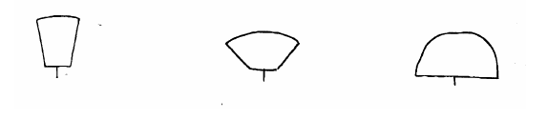
1 2 3
erecta semierecta hemisférica

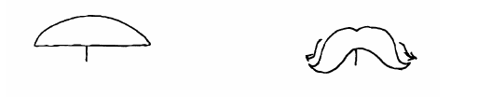
4 5
extendida rastrera
Ad. 7: Pecíolo: porte

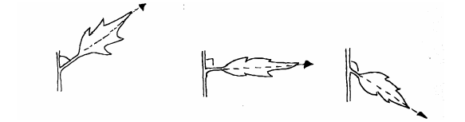
3 5 7
moderadamente horizontal moderadamente
ascendente descendente

Ad. 12: Hoja: longitud del lóbulo terminal en relación con la longitud de la hoja

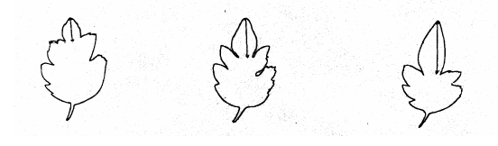
3 5 7
corta media larga

Ad. 13: Hoja: profundidad del seno lateral inferior

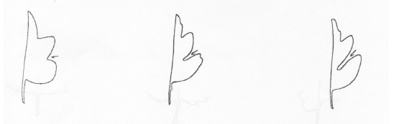
3 5 7
poco profundo medio profundo
Ad. 15: Hoja: forma predominante de la base

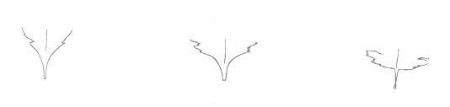
1 2 3
aguda obtusa redondeada

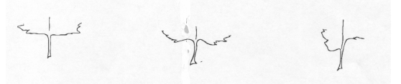
4 5 6
truncada cordiforme asimétrica

Todas las variedades de base asimétrica deben clasificarse en el nivel 6 de este carácter, aunque la forma de la base de esas variedades pueda ser distinta una de otra.

Ad. 18: Excluidas las variedades de Chrysanthemum ×morifolium: Hoja: haz: prominencia de la palidez del margen

Palidez del margen

Ad. 18: Excluidas la variedades de Chrysanthemum ×morifolium: Hoja: haz: prominencia de la palidez del margen
Ad. 19: Excluidas las variedades de Chrysanthemum ×morifolium: Hoja: pubescencia del envés
Ad. 20: Excluidas las variedades de Chrysanthemum ×morifolium: Hoja: color del envés

Se observará en todas las variedades de Chrysanthemum pacificum (Ajania pacifica) y en todos los híbridos de Chrysanthemum pacificum y Chrysanthemum ×morifolium Ramat. (Chrysanthemum ×grandiflorum Ramat.)
Ad. 21: Margen foliar: número de indentaciones

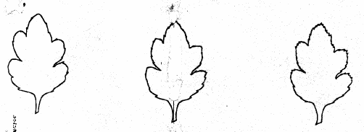
3 5 7
poco medio mucho

Ad. 22: Margen foliar: profundidad de las indentaciones

3 5 7
superficial media profunda

Ad. 23: Únicamente variedades no arbustivas (véase el carácter 2): Inflorescencia: forma

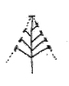
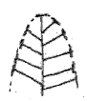
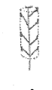
1 2 3
cónica profundamente abovedada cilíndrica
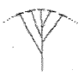

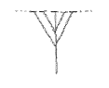

4 5
corimbiforme plana-corimbiforme
Ad. 25: Únicamente variedades no arbustivas (véase el carácter 2): Inflorescencia: ángulo existente entre el tallo y el tallo lateral principal

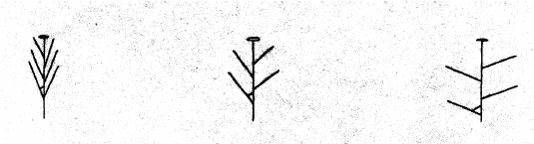
3 5 7
pequeño medio grande

Ad. 26: Únicamente variedades no arbustivas (véase el carácter 2): Inflorescencia: porte de los capítulos laterales

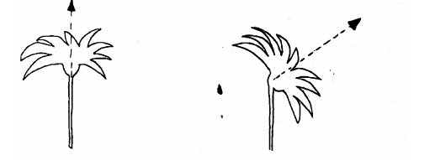
1 3
erectos semierectos

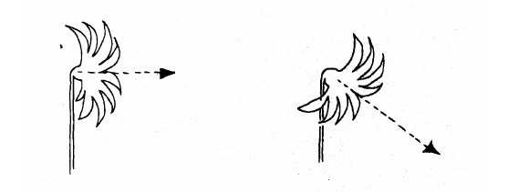
5 7
horizontales moderamente descendentes

Ad. 27: Únicamente variedades no arbustivas (véase el carácter 2): Número total de capítulos por tallo
Ad. 28: Únicamente variedades arbustivas (véase el carácter 2): Número total de capítulos por planta

Se evalúa la producción floral global de la variedad.

Ad. 30: Capítulo: tipo

1. sin flores liguladas: los capítulos consisten únicamente en flósculos del disco.

2. sencillo: capítulos con una hilera de flores liguladas, y un disco central claramente definido que es siempre visible.

3. semidoble: capítulos con más de una hilera de flores liguladas y un disco central claramente definido que es siempre visible.

4. doble de tipo margarita: capítulos dobles en los que no es visible el disco en las primeras etapas de la floración, pero puede verse a medida que el capítulo se abre plenamente. El disco no está siempre claramente definido.

5. doble: capítulos dobles en los que no es visible el disco en ninguna etapa de la floración.

Ad. 31: Excluidas las variedades con capítulo doble y doble de tipo margarita: Disco: tipo

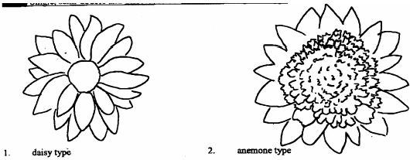

1

2
2

1 | 2
margarita | anémona

Ad. 40: Capítulo: número de tipos de flores liguladas

El número de tipos de flores liguladas dentro del capítulo debe observarse en el carácter 40; los tipos individuales vienen indicados en seguida en los caracteres 41 a 43.

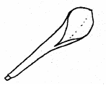
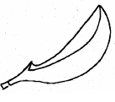
Ad. 41, 42 y 43: Capítulo: tipo predominante de flor ligulada (41), tipo secundario de flor ligulada (42) y tipo terciario de flor ligulada (43)
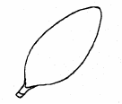
1 2 3
ligulada curvada hacia arriba espatulada
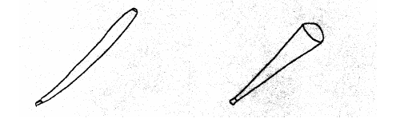

4 5
enrollada en forma de embudo
Ad. 44: Únicamente variedades con capítulo sencillo y semidoble (véase el carácter 30): Flor ligulada: porte de la parte basal
5
horizontal
7
moderadamente descendente
3
moderadamente ascendente

Ad. 45: Flor ligulada: cara superior

Vista desde encima (hilera superior) y de perfil (hilera inferior):
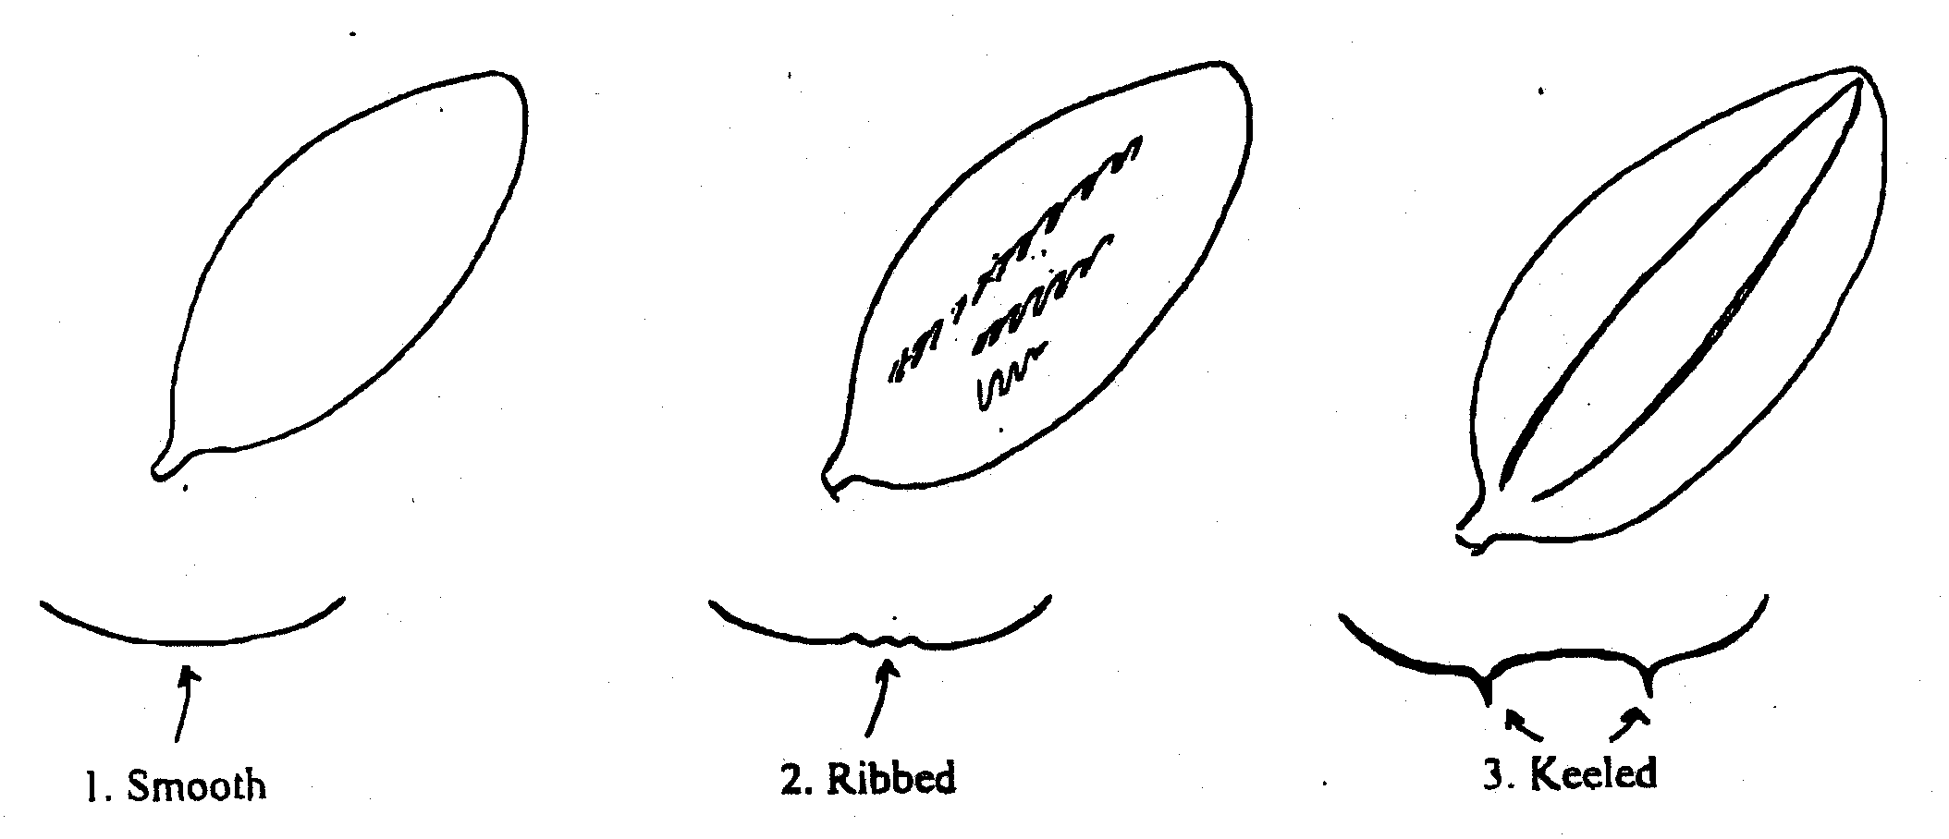
1 | 2 | 3
lisa | acanalada | carenada

Ad. 46: Flor ligulada: número de quillas

Vista de perfil
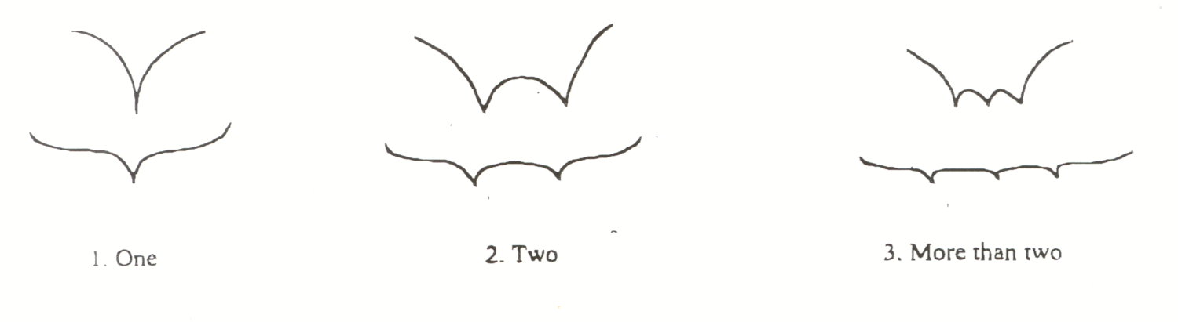
1 | 2 | 3
una | dos | más de dos
Ad. 48: Flor ligulada: perfil en sección transversal en el punto más amplio (flores liguladas no enrolladas)

1  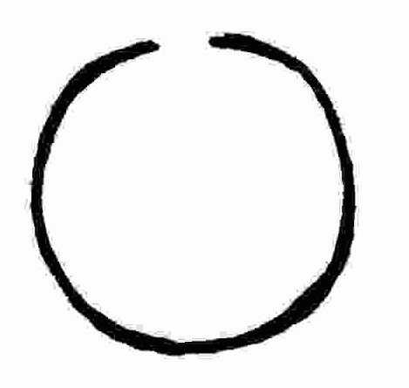fuertemente cóncava con bordes superpuestos | 2  fuertemente cóncava con bordes que se tocan | 3  fuertemente cóncava | 4  moderadamente cóncava


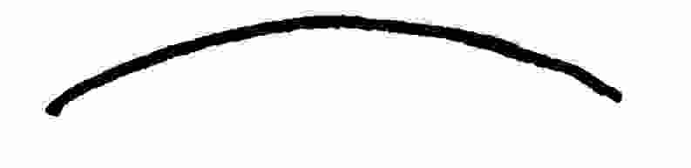
5  débilmente cóncava | 6  plana | 7  débilmente convexa | 8  moderadamente convexa

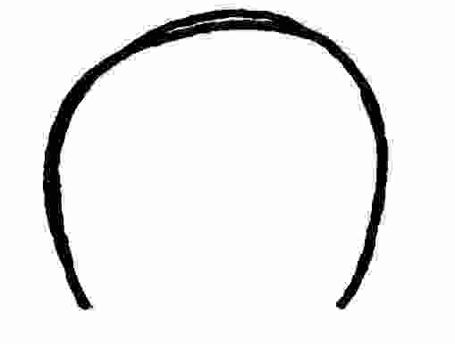
9  fuertemente convexa | 10  fuertemente convexa con bordes que se tocan | 11  fuertemente convexa con bordes superpuestos

Ad. 49: Flor ligulada: curvatura del borde (flores liguladas no enrolladas)
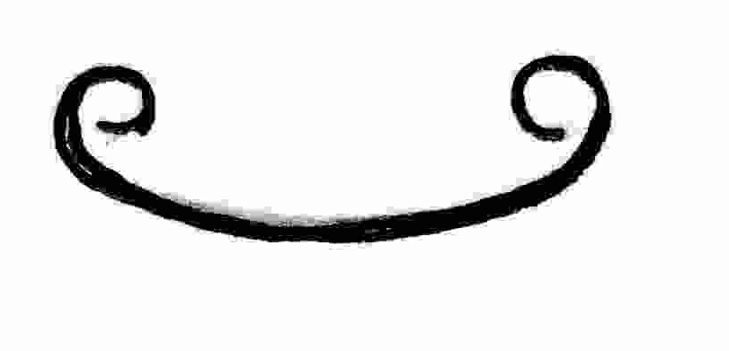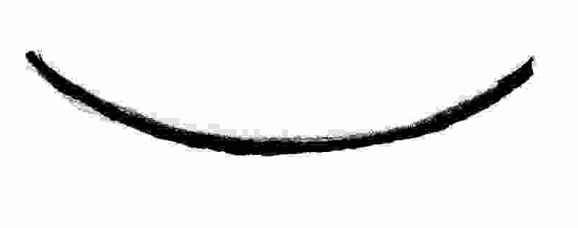
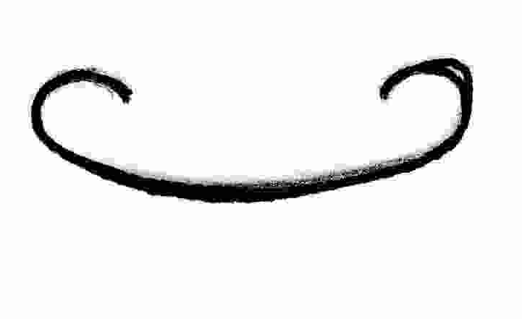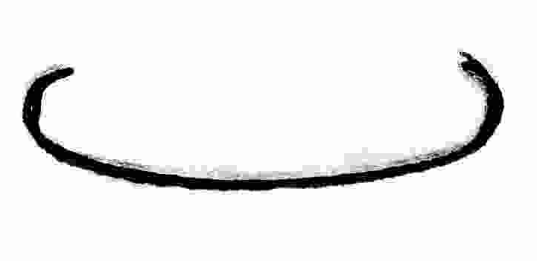

1 | 2 | 3 | 4
fuertemente curvado hacia adentro | moderadamente curvado hacia adentro | débilmente curvado hacia adentro | plano (sin curvatura)

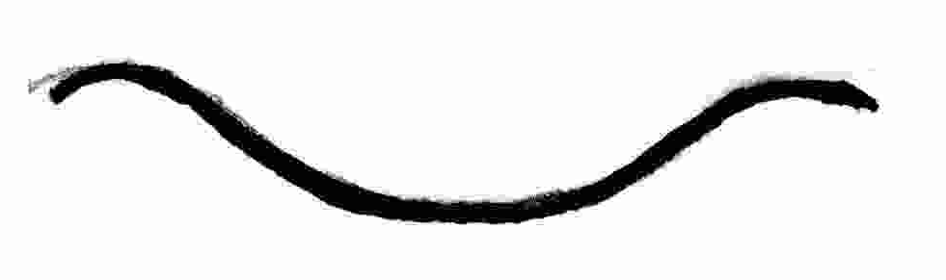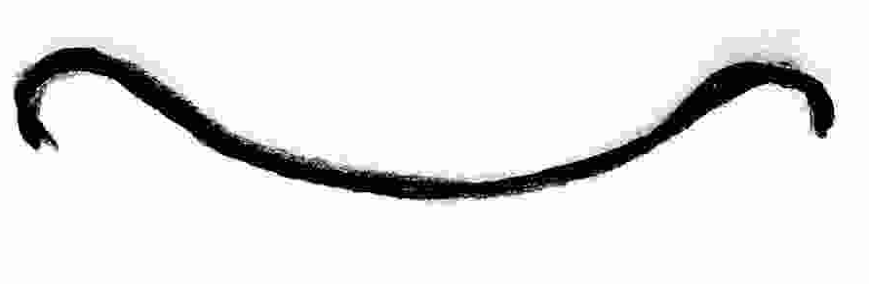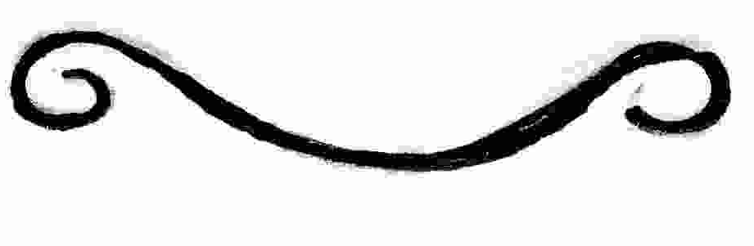

5 | 6 | 7
débilmente curvado hacia afuera | moderadamente curvado hacia afuera | fuertemente curvado hacia afuera

Ad. 52: Flor ligulada: eje longitudinal
Ad. 55: Únicamente variedades con capítulo semidoble, doble de tipo margarita y doble (véase el carácter 30): Flor ligulada: eje longitudinal de la(s) hilera(s) interior(es) (si es distinta de la hilera exterior)
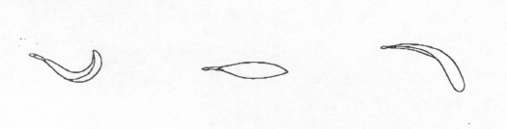  1 | 2 | 3
curvado hacia arriba | recto | curvado hacia abajo
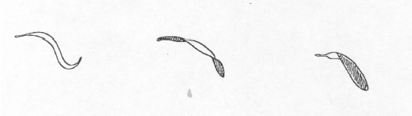

4 | 5 | 6
sinuosidal | retorcido | partido

Ad. 54: Flor ligulada: eje longitudinal: intensidad de la curvatura (flores liguladas no rectas)
Ad. 57: Únicamente variedades con capítulo semidoble, doble de tipo margarita y doble (véase el carácter 30): Flor ligulada: eje longitudinal de la(s) hilera(s) interior(es) (si es distinta de la hilera exterior): intensidad de la curvatura (flores liguladas no rectas)

3 | 5 | 7
débil | media | fuerte

Ad. 61: Flor ligulada: forma del extremo
1
en punta
3
truncada
2
redondeada
4
emarginada
5
dentada
6
mamilar
7
con flechos
8
laciniada
Ad. 65: Flor ligulada: distribución del color secundario de la cara interna
Ad. 68: Flor ligulada: distribución del color terciario de la cara interna
1
en el extremo
2
en un cuarto, zona distal
3
en la mitad, zona distal
4
en tres cuartos, zona distal
5
en tres cuartos, zona inferior
6
en la mitad, zona inferior
7
en un cuarto, zona inferior
8
en la base
9
en el borde
10
en la zona del borde
11
raya central
12
zona transversal [franja]
13
en toda la superficie
Ad. 66: Flor ligulada: distribución del color secundario de la cara interna
Ad. 69: Flor ligulada: distribución del color terciario de la cara interna
4
en franjas claramente definidas

5
en manchas

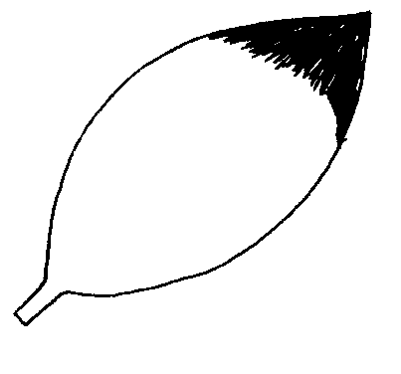 | 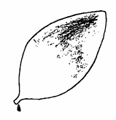 | 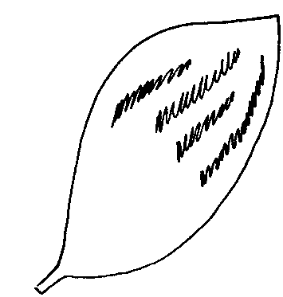
1
uniforme o prácticamente uniforme
3
en franjas difusas
2
difuso

6
en manchas y franjas
7
jaspeado
Ad. 76: Únicamente variedades con capítulo sencillo y semidoble (carácter 30): Disco: diámetro relativo en relación con el diámetro del capítulo

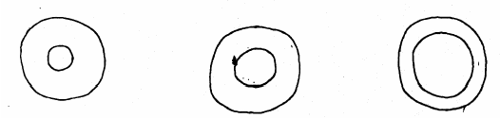

3 | 5 | 7
pequeño | medio | grande

Ad. 77: Únicamente variedades del tipo margarita (carácter 31): Disco: perfil en sección transversal

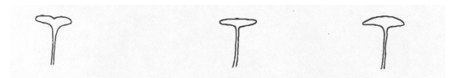
1 | 2 | 3
hundido | plano | ligeramente abovedado

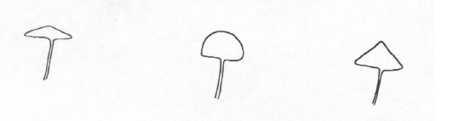

4 | 5 | 6
ligeramente cónico | fuertemente abovedado | fuertemente cónico

Ad. 85: Únicamente variedades del tipo anémona (carácter 31): Flósculo del disco: tipo

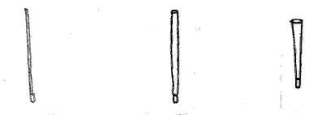

1 | 2 | 3
en forma de aguja | en forma de pluma | en forma de embudo
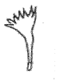
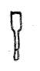
4 | 5
tubular agrandado | petaloide

Ad. 88: Grupo de respuesta al fotoperíodo (cultivadas con control preciso de luz artificial)
Ad. 89: Únicamente cuando se cultiven sin control preciso de la luz artificial: Período de floración natural

Los crisantemos pueden cultivarse bajo una amplia gama de regímenes de cultivo en función del clima y la región. Las variedades pueden adaptarse específicamente a una forma de cultivo u otra o pueden ser variedades con fines múltiples, lo que debe tenerse en consideración al planificar el ensayo y seleccionar las variedades objeto de comparación.

Cuando las variedades se cultivan y florecen por medio de un control preciso de luz artificial mediante el sistema del tipo All Year Round (AYR), puede observarse el grupo de respuesta al fotoperíodo (carácter 88).

El grupo de respuesta al fotoperíodo se define como el tiempo comprendido a partir del inicio del tratamiento de día corto hasta la producción de una inflorescencia con al menos cuatro capítulos plenamente desarrollados en el 50% de las plantas.

Para las variedades cultivadas bajo control medioambiental natural, debe observarse el período de floración natural (carácter 89).

Las comparaciones exactas de estos caracteres entre las variedades únicamente tienen sentido cuando las variedades se cultivan en las mismas condiciones y en el mismo lugar.

Bibliografía

Machin, Barrie, 1996: Cut flower chrysanthemum production, Grower Books, Swanley, Kent, GB

Machin, Barrie, 1997: Pot chrysanthemum production, Grower Books, Swanley, Kent, GB

Royal Horticultural Society, 1992: The New RHS Dictionary of Gardening, Macmillan, Londres, GB

Cuestionario técnico
CUESTIONARIO TÉCNICO |  |  | Página {x} de {y} | Número de referencia::
 |  |  |  | Fecha de la solicitud:
 |  |  |  | (no debe ser rellenado por el solicitante)
CUESTIONARIO TÉCNICO
rellénese junto con la solicitud de derechos de obtentor

1. Objeto del Cuestionario Técnico (indique la especie pertinente)
1.1 Nombre botánico |  | Chrysanthemum L.
1.2 Nombre común |  | Crisantemo
1.3 Especie o híbrido interespecífico (sírvase especificar)
2. Solicitante
Nombre
Dirección
Número de teléfono
Número de fax
Dirección de correo-e
Obtentor (si no es el solicitante)
3. Denominación propuesta y referencia del obtentor
Denominación propuesta
(si procede)

Referencia del obtentor
#4. Información sobre el método de obtención y la reproducción de la variedad

4.1 Método de obtención

Variedad resultante de:

4.1.1 Cruzamiento

a) cruzamiento controlado [ ]
(sírvase mencionar las variedades parentales)
b) cruzamiento parcialmente conocido [ ]
(sírvase mencionar la(s) variedad(es)
parental(es) conocidas)
c) cruzamiento desconocido [ ]

4.1.2 Mutación [ ]
(sírvase mencionar la variedad parental)

4.1.3 Descubrimiento y desarrollo [ ]
(sírvase mencionar dónde y cuándo ha sido
descubierta y cómo ha sido desarrollada la variedad)

4.1.4 Otro [ ]
(sírvase proporcionar detalles)

4.2 Método de reproducción de la variedad

4.2.1 Multiplicación vegetativa

a) Esquejes [ ]
b) Multiplicación in vitro [ ]
c) Otro (sírvase indicar el método) [ ]

4.2.2 Semilla [ ]

4.2.3 Otro [ ]
(sírvase dar detalles)

5. Caracteres de la variedad que se deben indicar (el número entre paréntesis indica el carácter correspondiente en las Directrices de Examen; especifíquese la nota apropiada).

 | Caracteres |  |  | Variedades ejemplo |  |  | Nota
5.1.  (1) | Planta: altura
 | corta |  |  | Machismo Time |  |  | 3[ ]
 | media |  |  | Dekyen |  |  | 5[ ]
 | alta |  |  | Figrand |  |  | 7[ ]
5.2  (2) | Planta: tipo
 | no arbustivo |  |  | Anastasia, Boulou, Casmo, Reagan |  |  | 1[ ]
 | arbustivo |  |  | Elda White, Golden Mariyo, Guitpolin, Tripoli |  |  | 2[ ]
5.3  (30) | Capítulo: tipo
 | sin flores liguladas |  |  | Zeemimosa |  |  | 1[ ]
 | sencillo |  |  | Repulse |  |  | 2[ ]
 | semidoble |  |  | Figrand |  |  | 3[ ]
 | doble de tipo margarita |  |  | Veria Dark |  |  | 4[ ]
 | doble |  |  | Delianne |  |  | 5[ ]
5.4  (31) | Excluida las variedades con capítulo doble y doble de tipo margarita: Disco: tipo
 | margarita |  |  | Figrand |  |  | 1[ ]
 | anémona |  |  | Le Mans |  |  | 2[ ]
5.5 i)  (32) | Capítulo: diámetro (plantas no desyemadas)
 | pequeño |  |  | Yoko Ono |  |  | 3[ ]
 | medio |  |  | Ruby Red Reagan |  |  | 5[ ]
 | grande |  |  | Delianne |  |  | 7[ ]
5.5 ii)  (33) | Capítulo: diámetro (plantas desyemadas)
 | pequeño |  |  | Boris Becker |  |  | 3[ ]
 | medio |  |  |  |  |  | 5[ ]
 | grande |  |  | Anastasia |  |  | 7[ ]
 | Caracteres |  |  | Variedades ejemplo |  |  | Nota
5.6  (41) | Capítulo: tipo predominante de flor ligulada
 | ligulada |  |  | Figrand |  |  | 1[ ]
 | curvada hacia arriba |  |  | Anlymp, Boulou |  |  | 2[ ]
 | espatulada |  |  | Banjax |  |  | 3[ ]
 | enrollada |  |  | Anastasia |  |  | 4[ ]
 | en forma de embudo |  |  | Repulse |  |  | 5[ ]
5.7  (62) | Flor ligulada: número de colores de la cara interna
 | uno |  |  | Figrand |  |  | 1[ ]
 | dos |  |  | Machismo Time |  |  | 2[ ]
 | más de dos |  |  |  |  |  | 3[ ]
5.8 i)  (63) | Flor ligulada: color principal de la cara interna
Carta de colores RH (indíquese el número de referencia)
...........................................................................
5.8 ii)  (63) | Flor ligulada: color principal de la cara interna
 | blanco |  |  | Anastasia |  |  | 1[ ]
 | color hueso |  |  | Delianne |  |  | 2[ ]
 | amarillo |  |  | Veria Dark |  |  | 3[ ]
 | bronce |  |  | Machismo Time |  |  | 4[ ]
 | naranja |  |  | Balios |  |  | 5[ ]
 | rosa anaranjado |  |  | Reagan Elite Salmon |  |  | 6[ ]
 | rosa |  |  | Reagan |  |  | 7[ ]
 | rojo |  |  | Ruby Red Reagan |  |  | 8[ ]
 | rojo púrpura |  |  | Scott |  |  | 9[ ]
 | púrpura |  |  |  |  |  | 10[ ]
 | verde |  |  | Yoko Ono |  |  | 11[ ]
 | otro color (indíquese)  ..................................... |  |  |  |  |  | 12[ ]
 | Caracteres |  |  | Variedades ejemplo |  |  | Nota
5.9 i)  (64) | Flor ligulada: color secundario de la cara interna
Carta de colores RH (indíquese el número de referencia)
...........................................................................
5.9 ii)  (64) | Flor ligulada: color secundario de la cara interna
 | blanco |  |  |  |  |  | 1[ ]
 | color hueso |  |  |  |  |  | 2[ ]
 | amarillo |  |  |  |  |  | 3[ ]
 | bronce |  |  |  |  |  | 4[ ]
 | naranja |  |  |  |  |  | 5[ ]
 | rosa anaranjado |  |  |  |  |  | 6[ ]
 | rosa |  |  | North Bay |  |  | 7[ ]
 | rojo |  |  | Machismo Time |  |  | 8[ ]
 | púrpura rojizo |  |  | Orinocco |  |  | 9[ ]
 | púrpura |  |  |  |  |  | 10[ ]
 | verde |  |  |  |  |  | 11[ ]
 | otro color (indíquese)  ..................................... |  |  |  |  |  | 12[ ]

CUESTIONARIO TÉCNICO |  | Página {x} de {y} |  | Número de referencia::
6. Variedades similares y diferencias con respecto a esas variedades

Sírvase utilizar la tabla y el recuadro de comentarios siguientes para suministrar información acerca de la diferencia entre su variedad candidata y la variedad o variedades que, a su leal saber y entender, es o son más similares. Esta información puede ser útil para que las autoridades encargadas del examen realicen el examen de la distinción.

Denominación(es) de la(s) variedad(es) similar(es) a la variedad candidata | Carácter(es) respecto del (de los) que la variedad candidata difiere de la(s) variedad(es) similar(es) |  | Describa la expresión del (de los) carácter(es) de la(s) variedad(es) similar(es) |  | Describa la expresión del (de los) carácter(es) de su variedad candidata
Ejemplo | Capítulo: diámetro |  | pequeño |  | medio
Observaciones:

#7. Información complementaria que pueda facilitar el examen de la variedad

7.1 Además de la información suministrada en los Capítulos 5 y 6, ¿existen caracteres adicionales que puedan contribuir a distinguir la variedad?
Sí [ ] No [ ]

(En caso afirmativo, sírvase especificar)

7.2 ¿Existen condiciones especiales de cultivo de la variedad o de realización del examen?
Sí [ ] No [ ]

(En caso afirmativo, sírvase especificar)

7.3 Uso

Complete el apartado siguiente con arreglo al régimen de cultivo al que se adapta principalmente la variedad:

7.3.1 La variedad está destinada a ser cultivada
a) en invernadero o bajo otra protección [ ]
b) al exterior [ ]
c) otras [ ]

7.3.2 La variedad está destinada a ser cultivada con control de luz artificial
a) sí [ ]
indique el grupo de respuesta al
fotoperíodo en días ……….......................... .
b) no [ ]
indique la época natural de floración ………

7.3.3 La variedad está destinada al desyemado
a) sí [ ]
b) no [ ]

7.3.4 El uso principal de la variedad es:
a) planta de maceta [ ]
b) flor cortada [ ]
c) jardín [ ]
d) otros [ ]

(sírvase dar detalles)…………………………..
7.4. Una fotografía en colores representativa de la variedad deberá adjuntarse al Cuestionario Técnico.

8. Autorización para la diseminación

a) ¿Se exige una autorización previa para poder diseminar la variedad en virtud de la legislación relativa a la protección del medio ambiente y la salud humana y animal?

Sí [ ] No [ ]

b) ¿Se ha obtenido dicha autorización?

Sí [ ] No [ ]

Si la segunda respuesta es afirmativa, sírvase presentar una copia de la autorización.

9. Información sobre el material vegetal que deberá ser examinado o presentado para ser examinado.

9.1 La expresión de un carácter o de varios caracteres de una variedad puede verse afectada por factores tales como las plagas y enfermedades, los tratamientos químicos (por ejemplo, retardadores del crecimiento, pesticidas), efectos del cultivo de tejidos, distintos portainjertos y patrones tomados en distintas fases vegetativas de un árbol, etcétera.

9.2 El material vegetal deberá estar exento de todo tratamiento que afecte la expresión de los caracteres de la variedad, salvo autorización en contra o solicitud expresa de las autoridades competentes. Si el material vegetal ha sido tratado, se deberá indicar en detalle el tratamiento aplicado. Por consiguiente, sírvase indicar a continuación si, a su leal saber y entender, el material vegetal que será examinado ha estado expuesto a:

a) Microorganismos (por ejemplo, virus, bacterias, fitoplasma) Sí [ ] No [ ]

b) Tratamiento químico (por ejemplo, retardadores del Sí [ ] No [ ]
crecimiento, pesticidas)

c) Cultivo de tejido Sí [ ] No [ ]

d) Otros factores Sí [ ] No [ ]

Si ha contestado afirmativamente a alguna de las preguntas sírvase suministrar detalles.

……………………………………………………………

10. Por la presente declaro que, a mi leal saber y entender, la información proporcionada en este formulario es correcta:

Nombre del solicitante

Firma Fecha

[Fin del documento]

* Estos nombres eran correctos en el momento de la adopción de estas Directrices de Examen pero podrían ser objeto de revisión o actualización. [Se aconseja a los lectores consultar el Código UPOV en el sitio Web de la UPOV (www.upov.int), donde encontrarán la información más reciente.]
 Las autoridades podrán disponer que parte de esta información se suministre en una sección confidencial del Cuestionario Técnico.
# Las autoridades podrán disponer que parte de esta información se suministre en una sección confidencial del Cuestionario Técnico.

